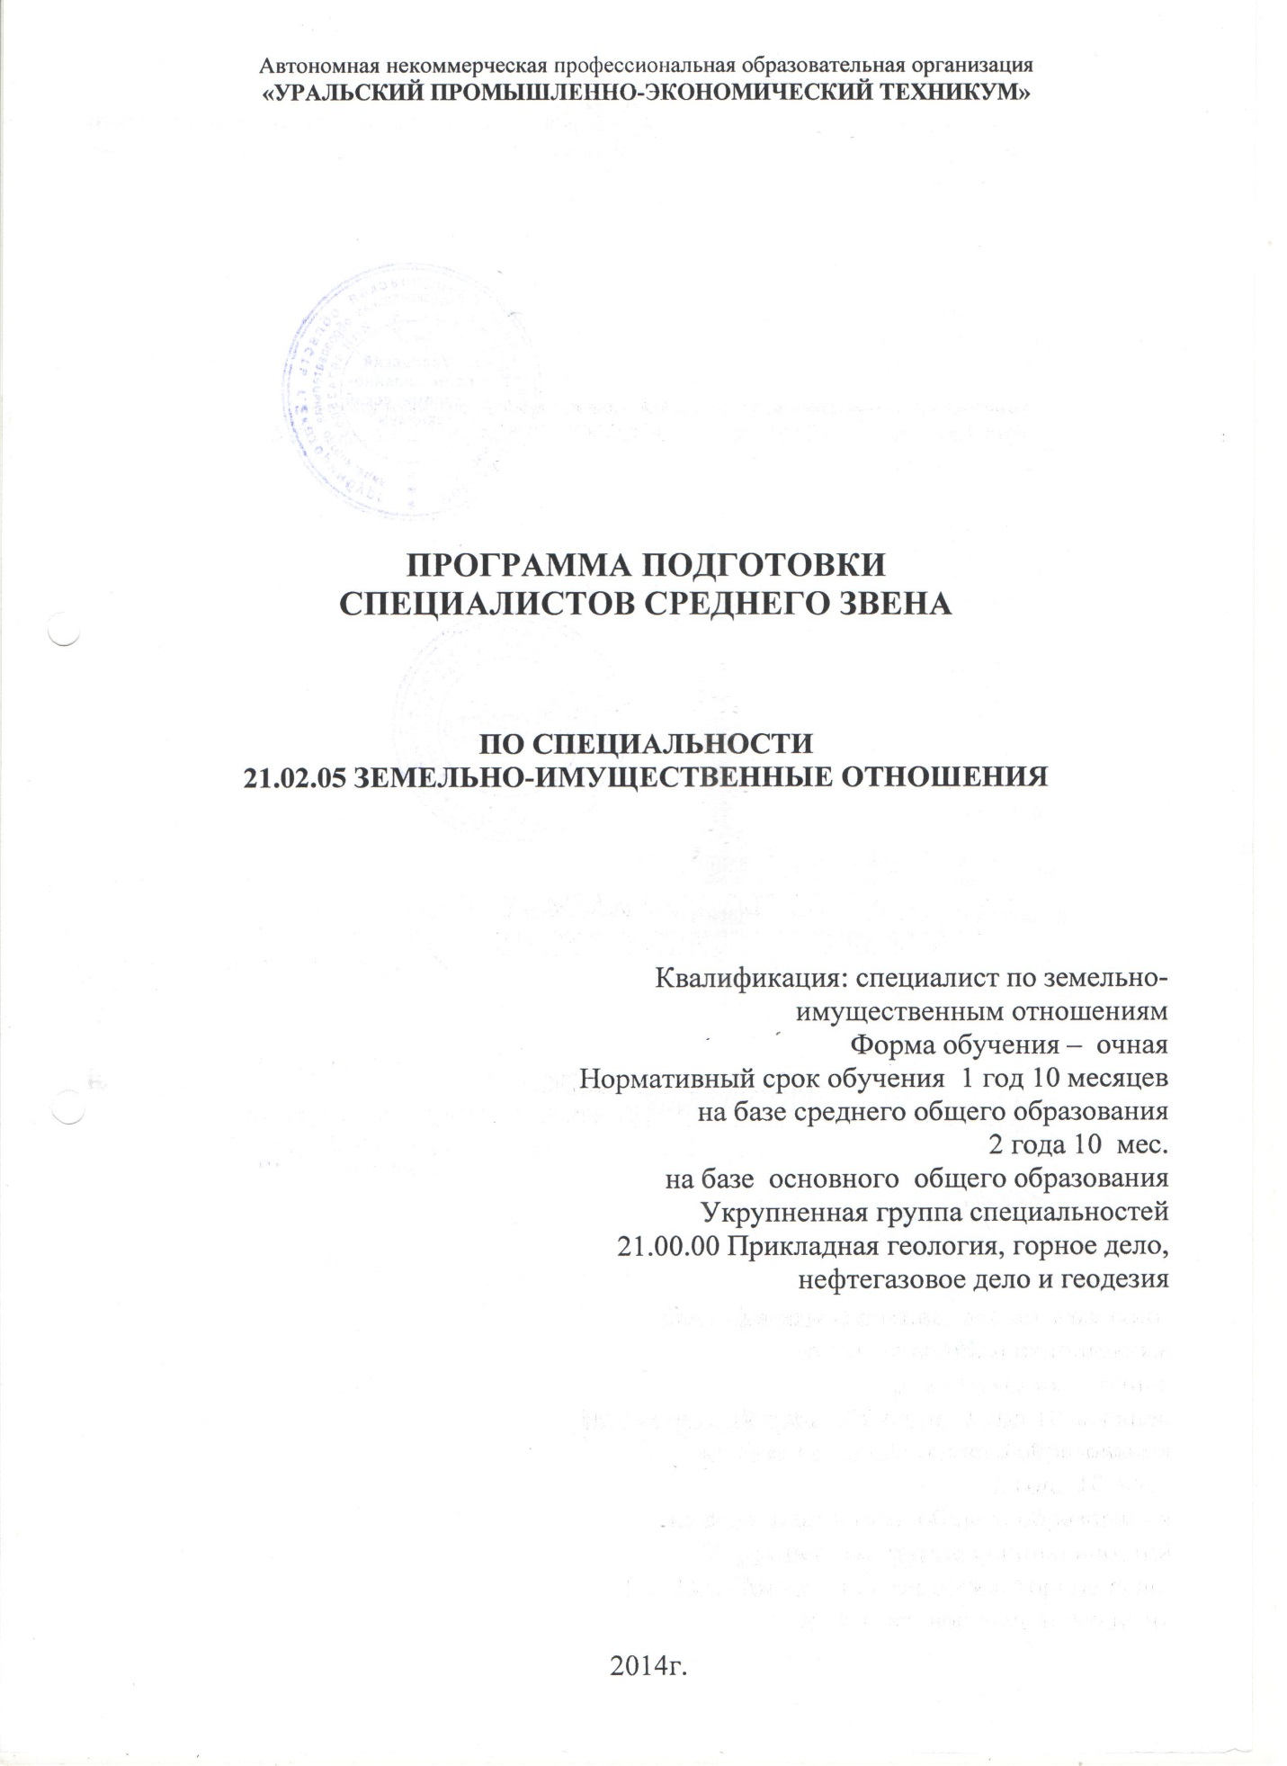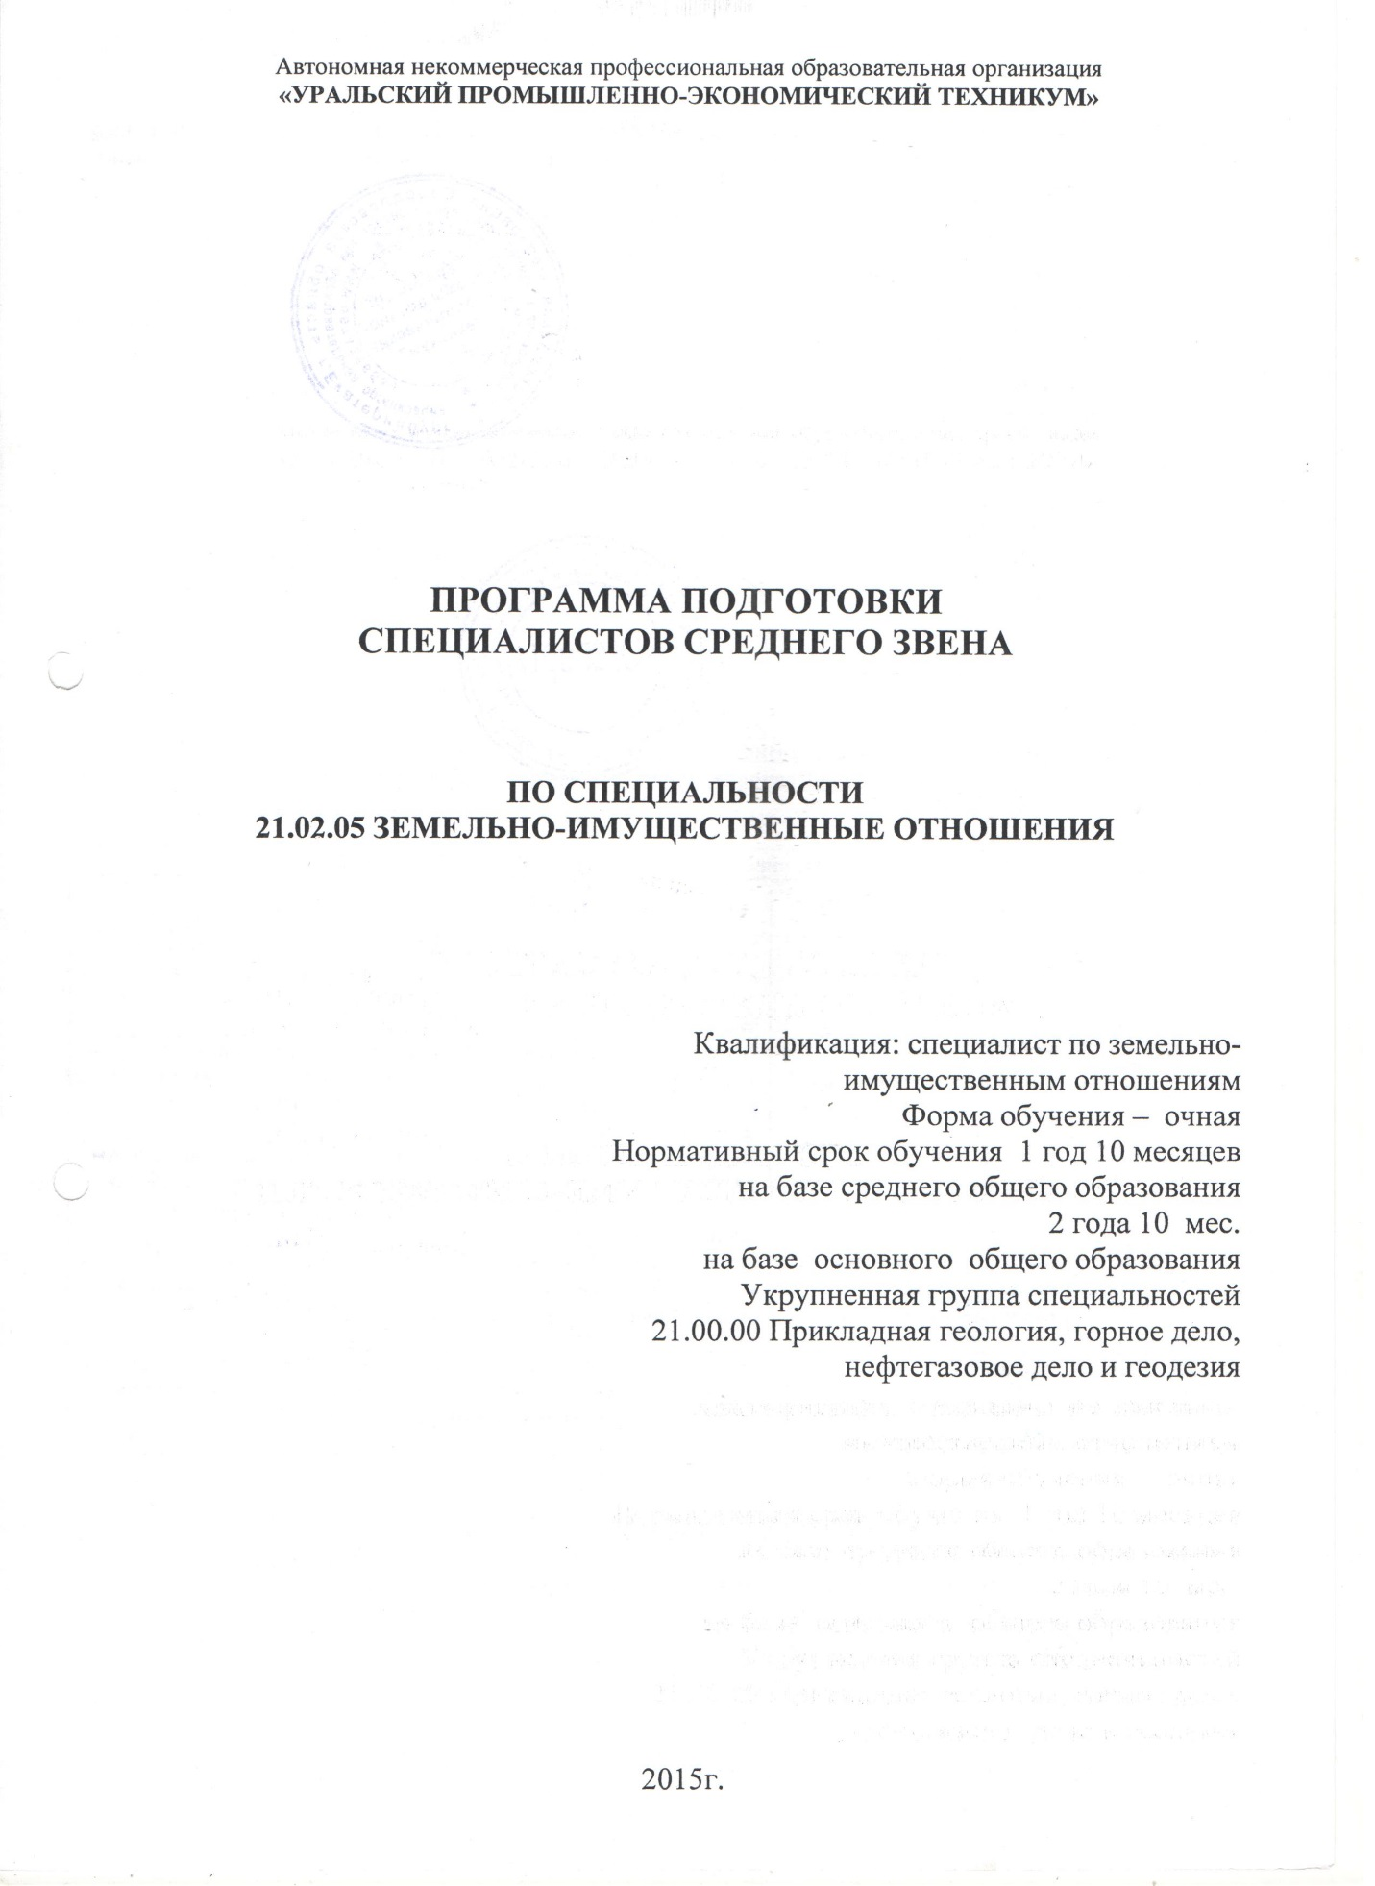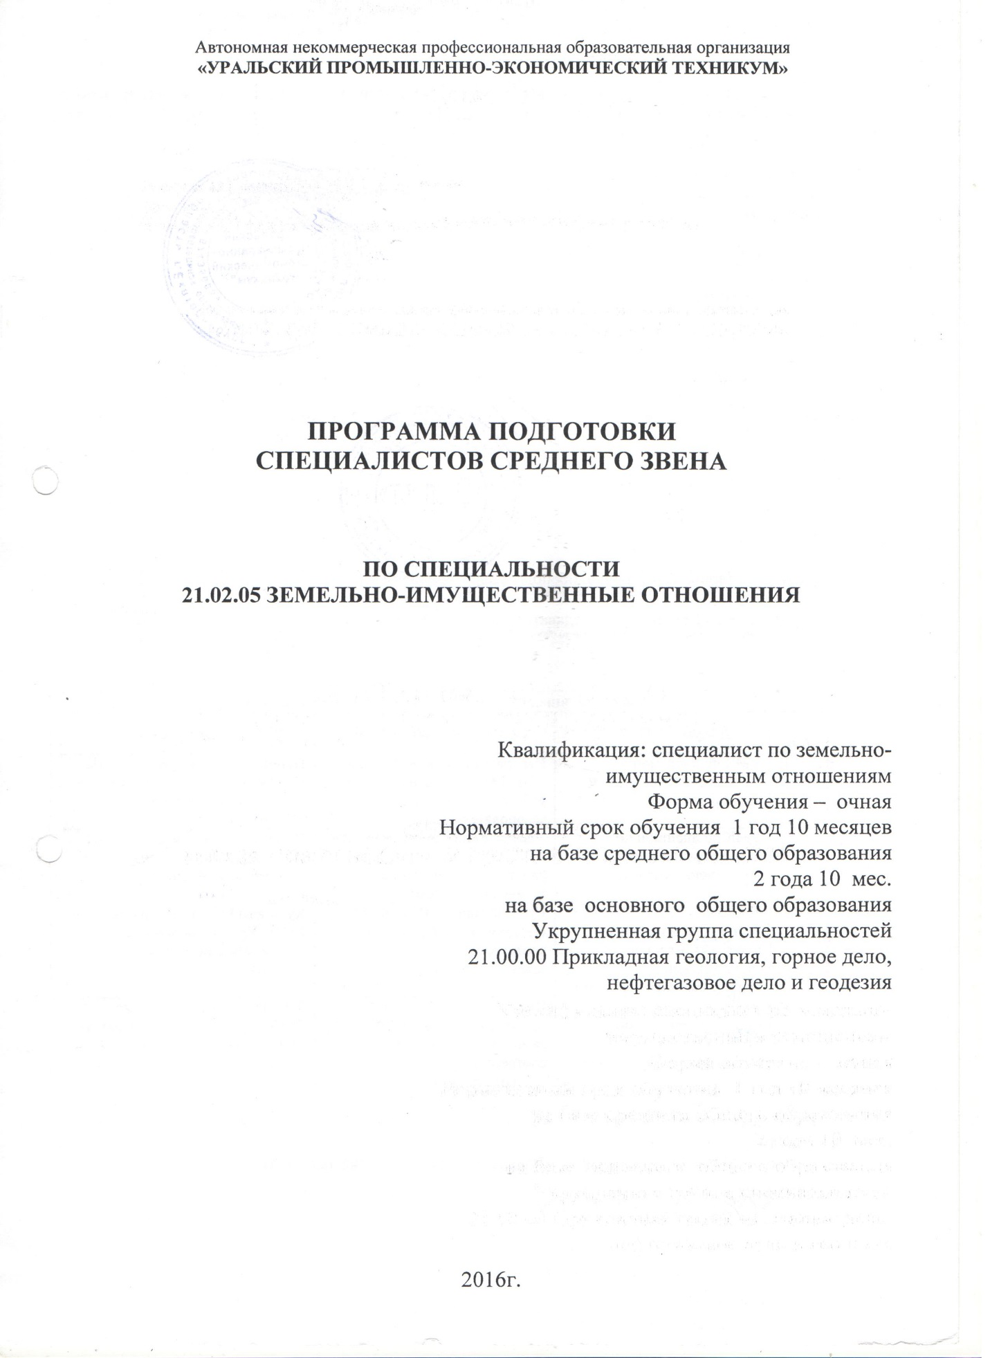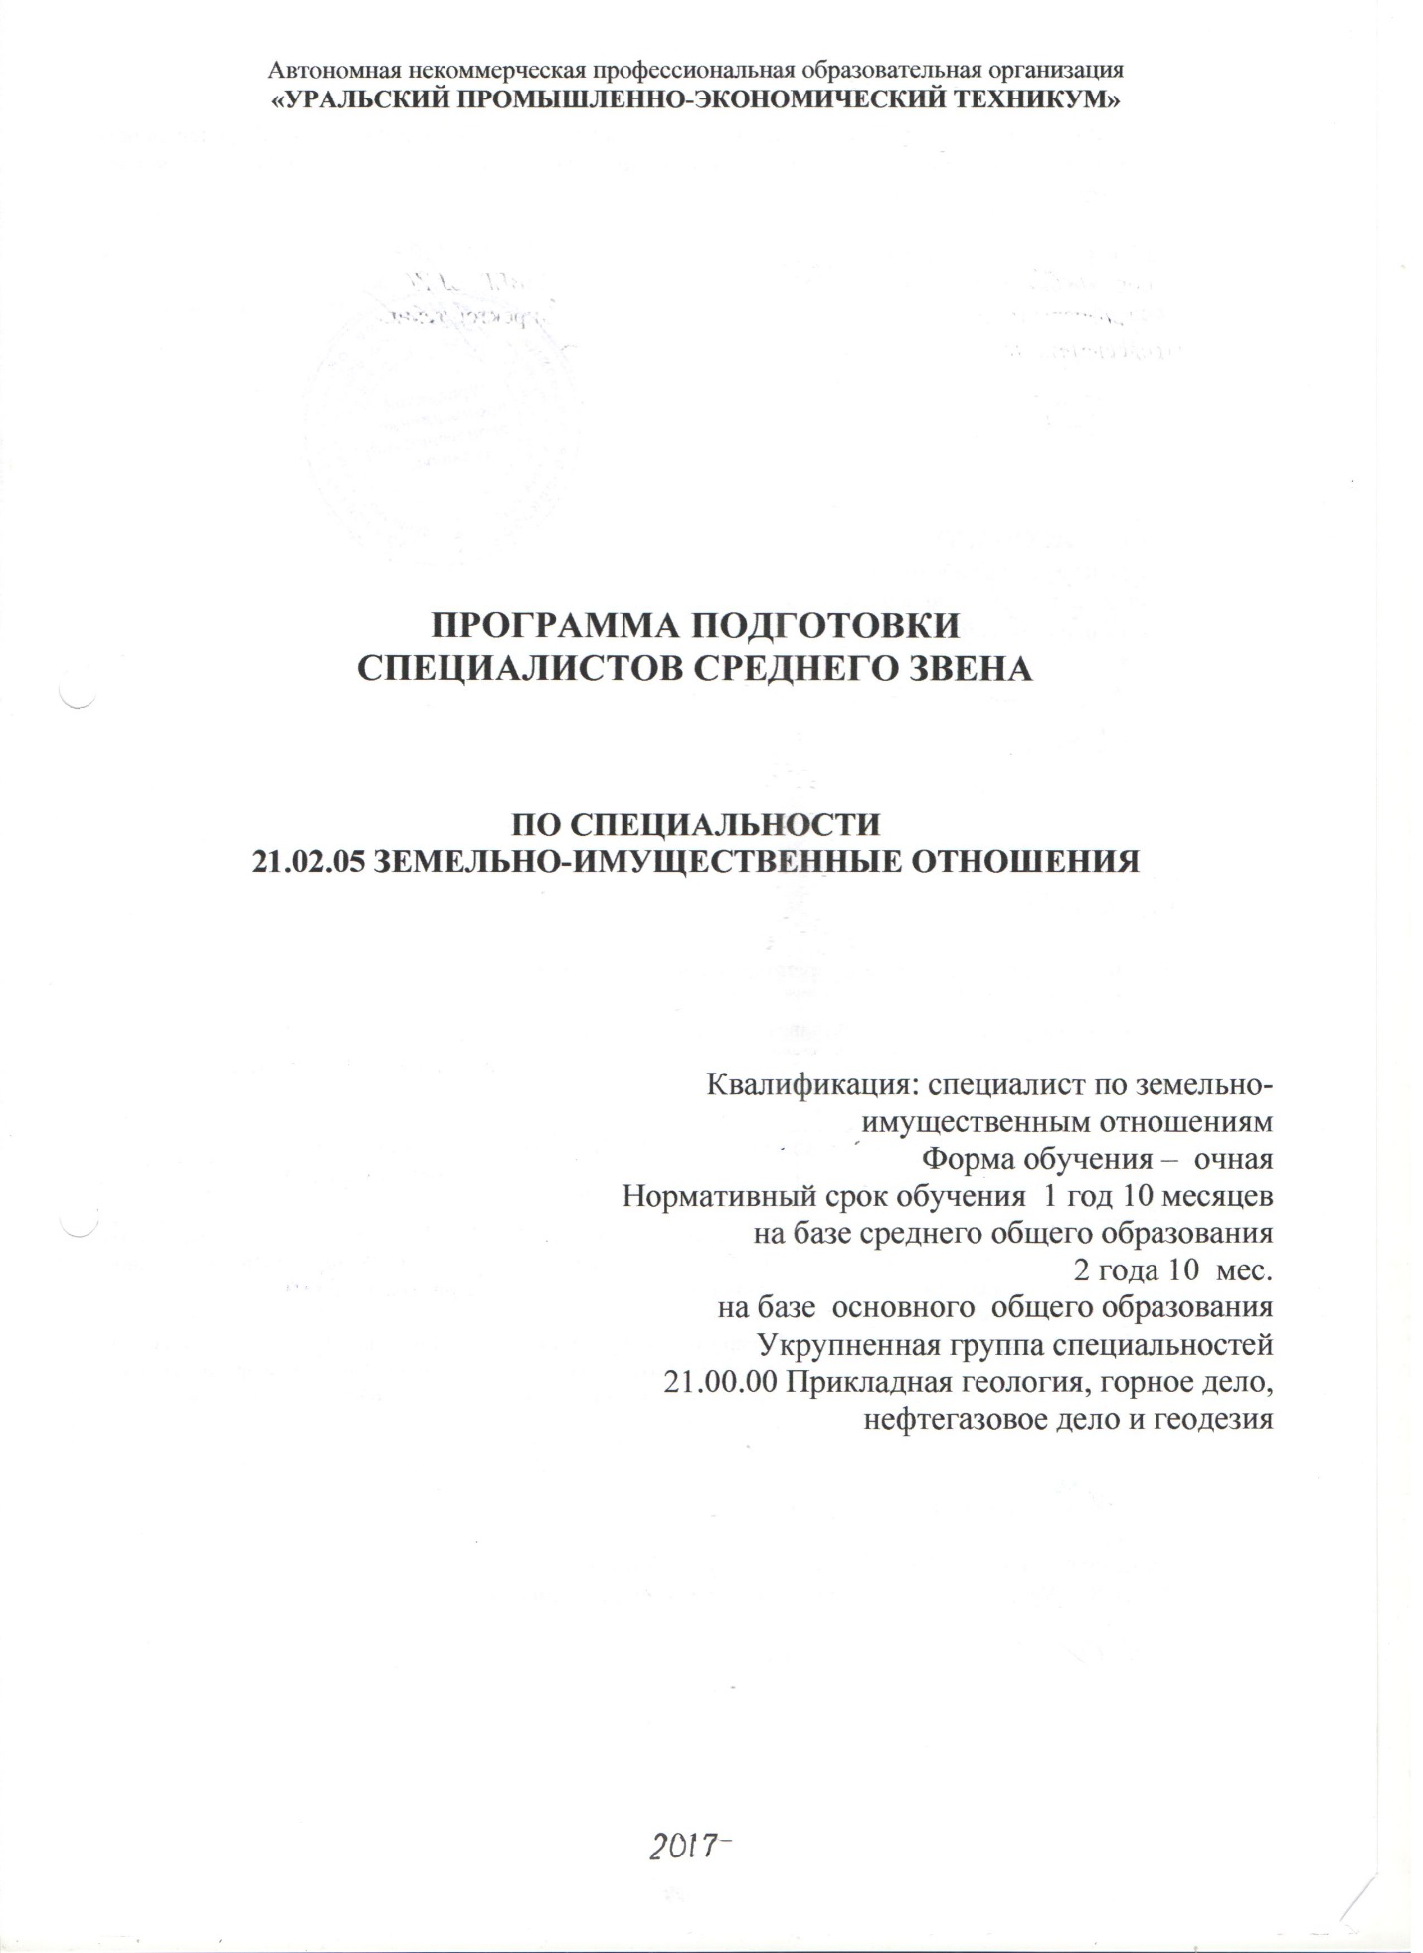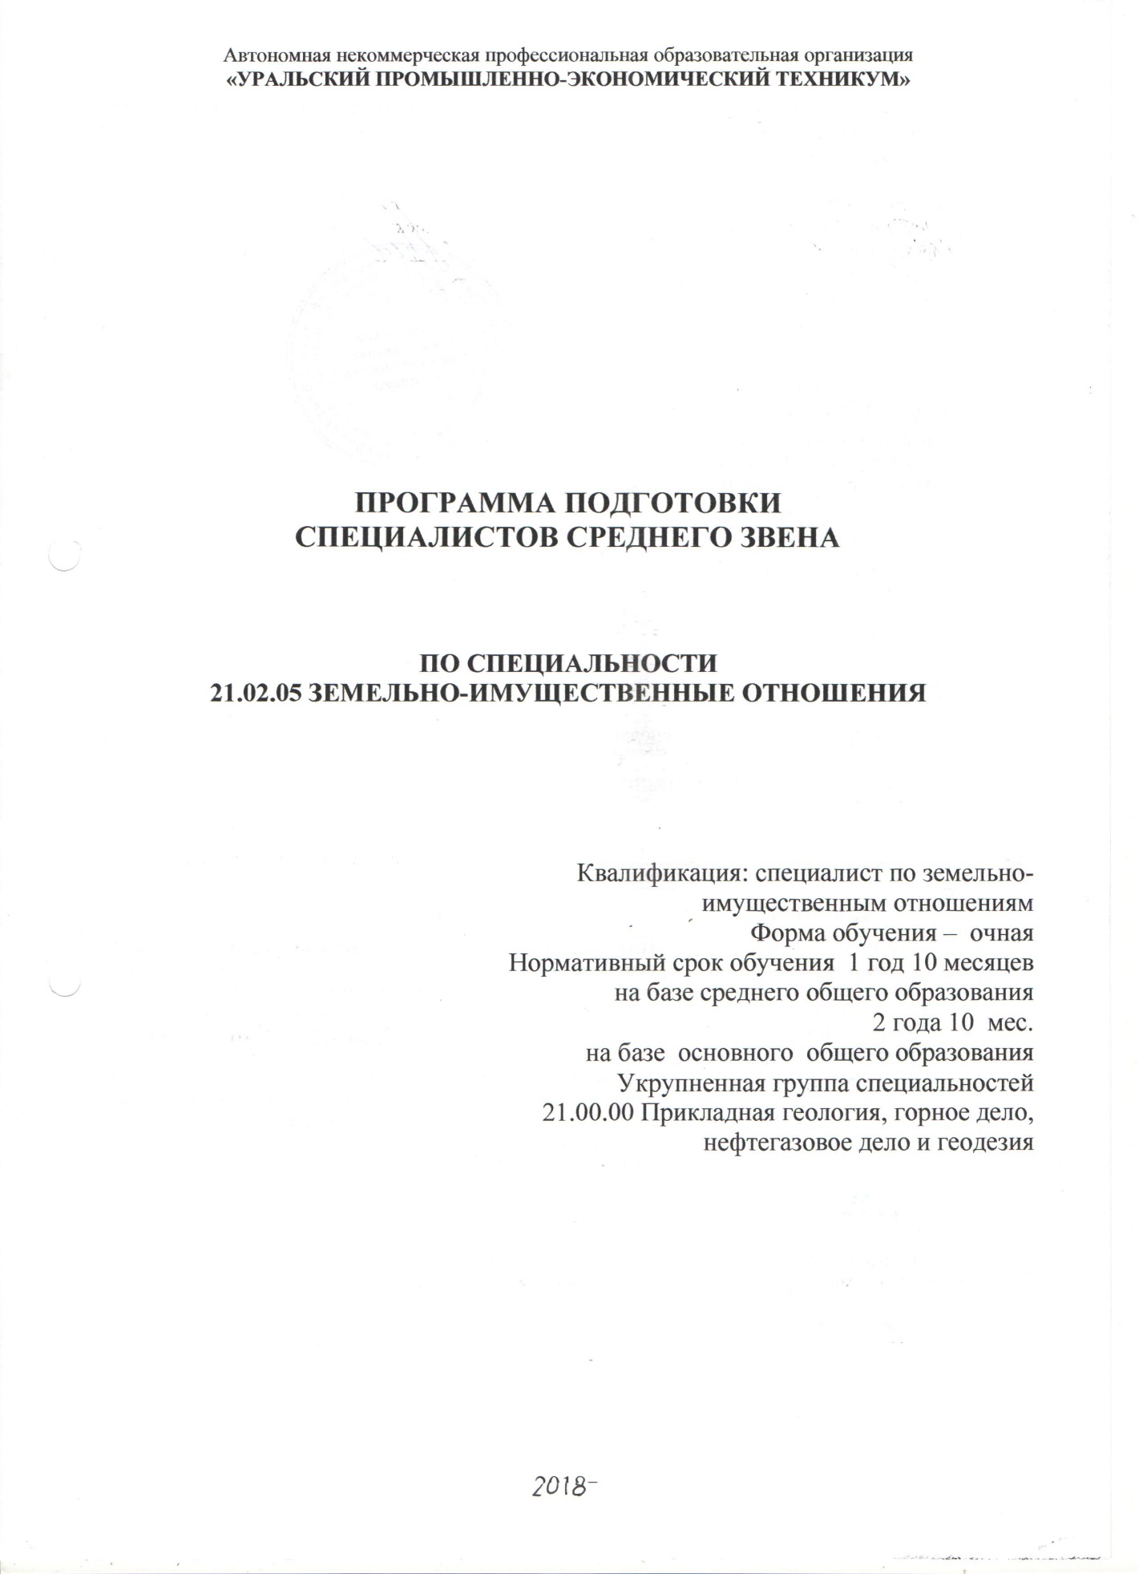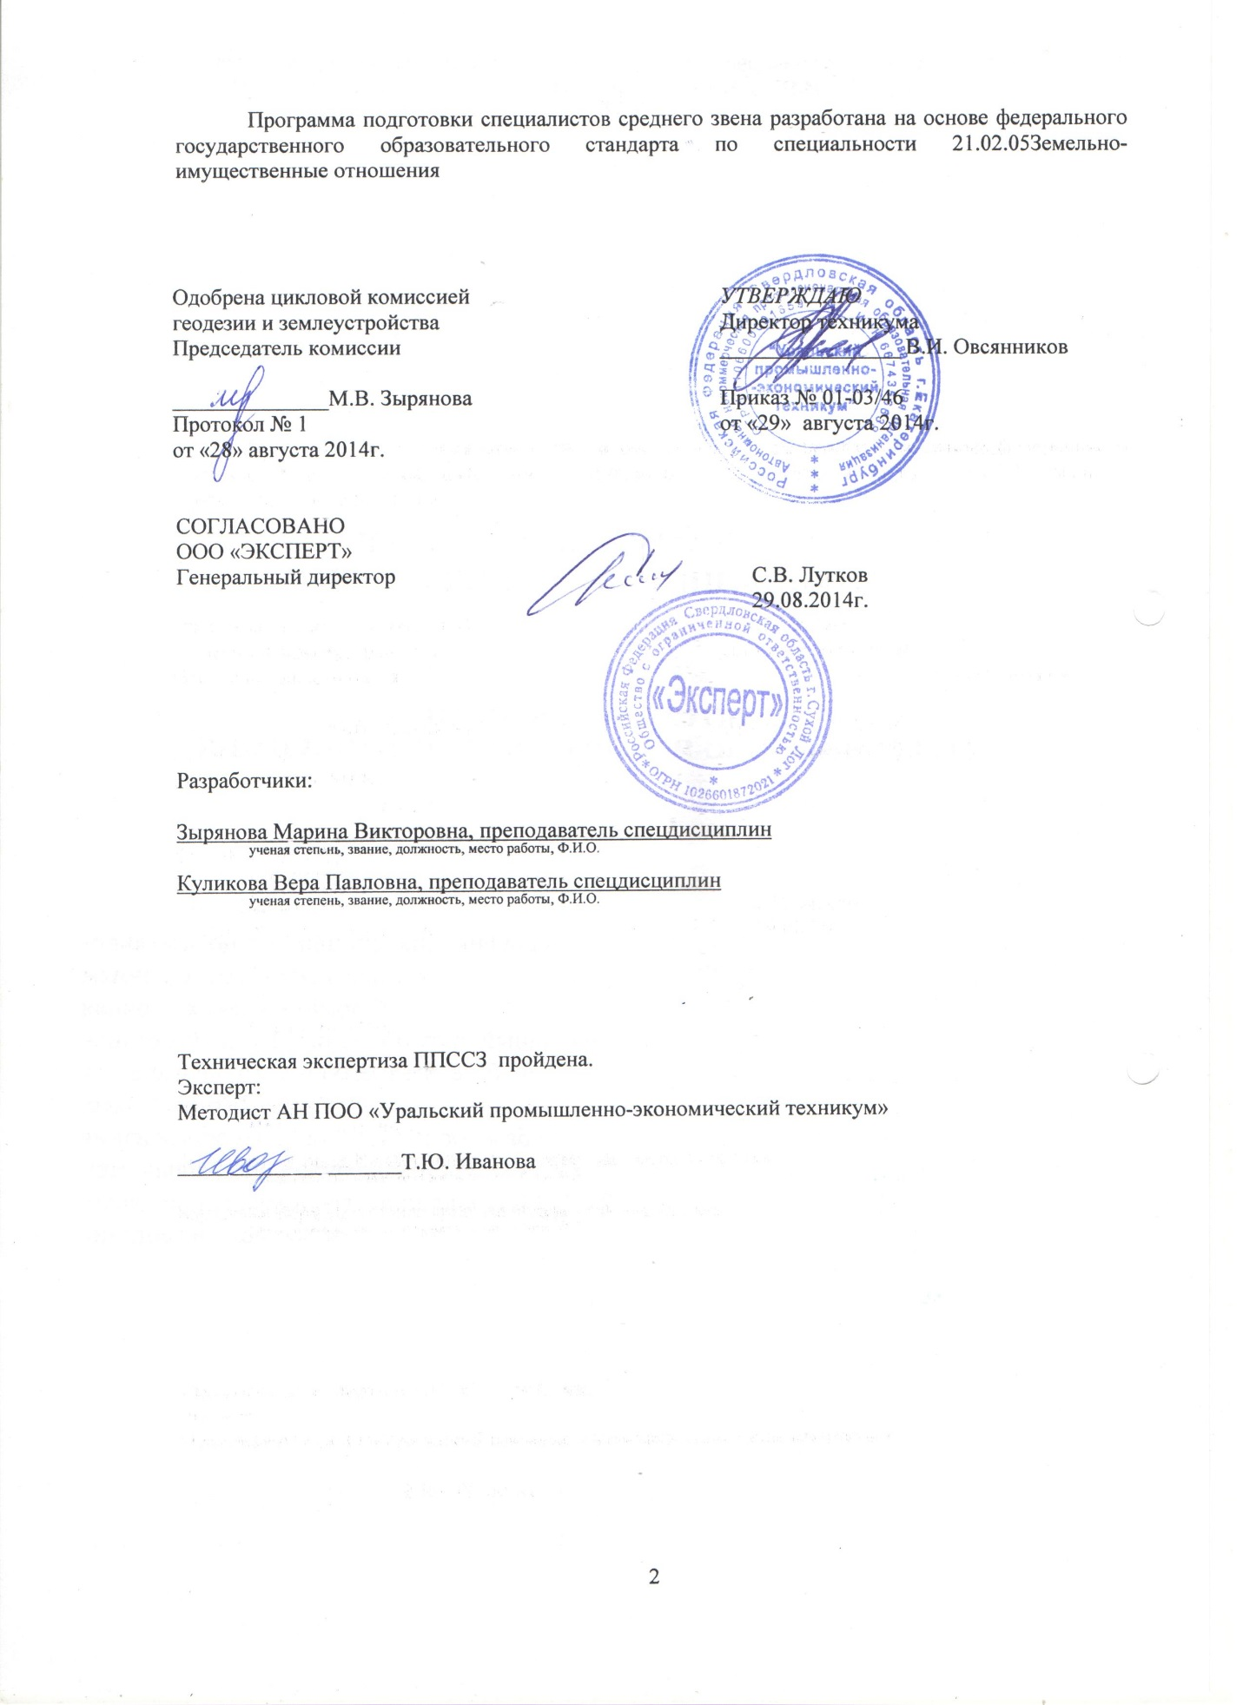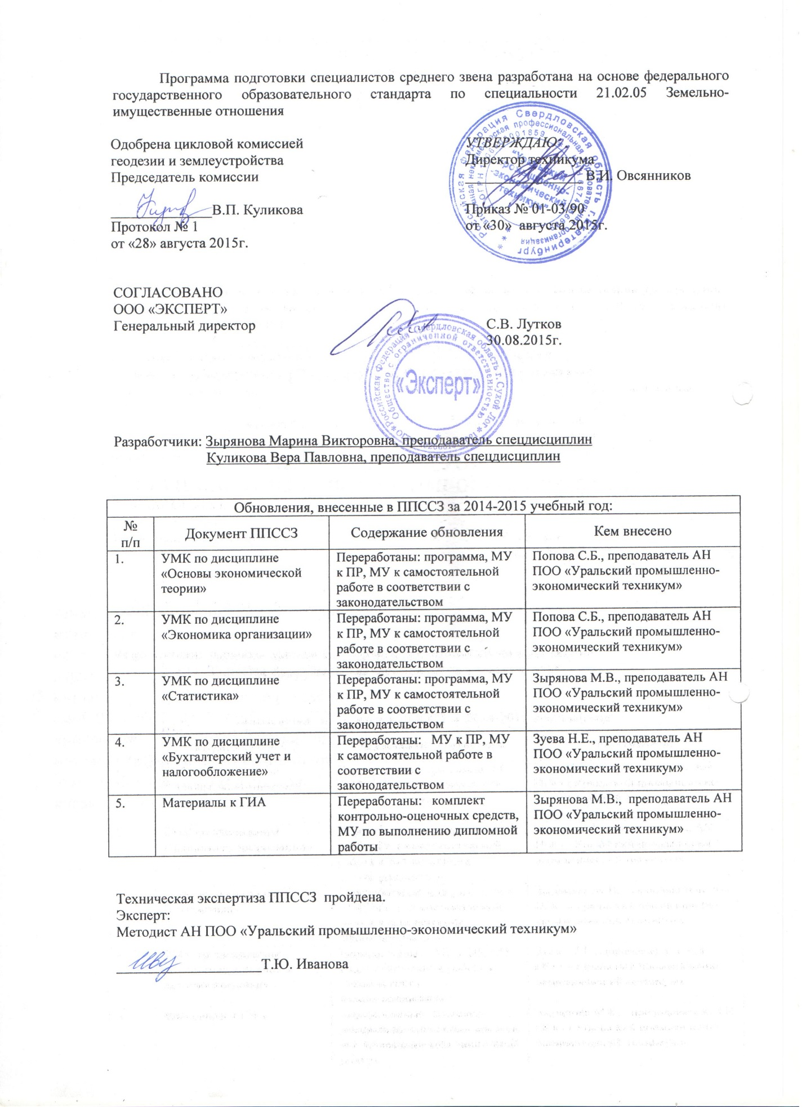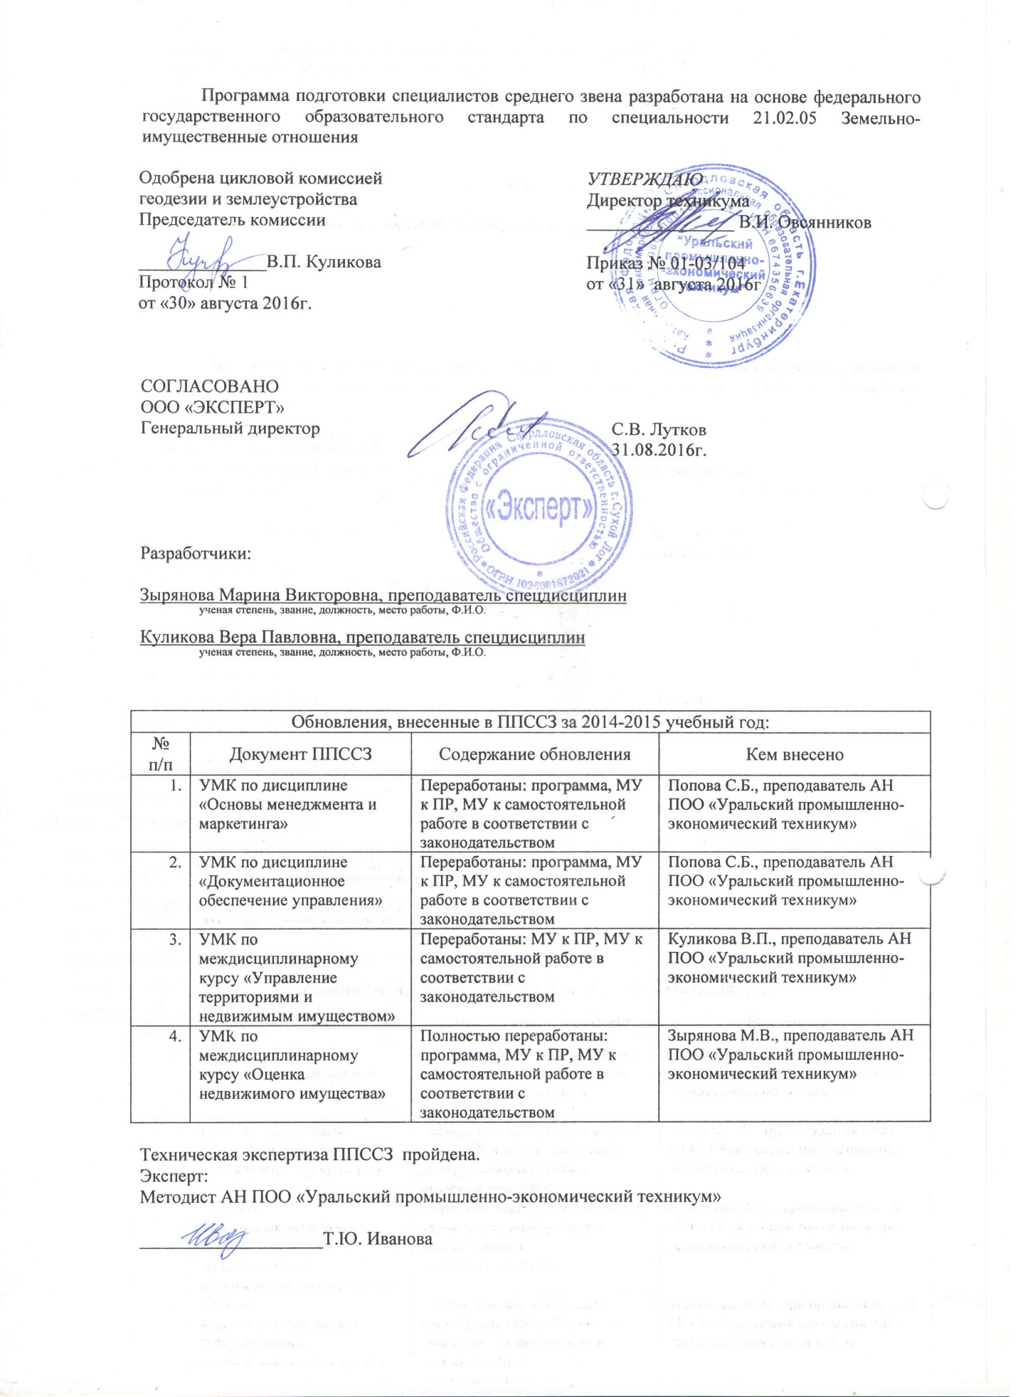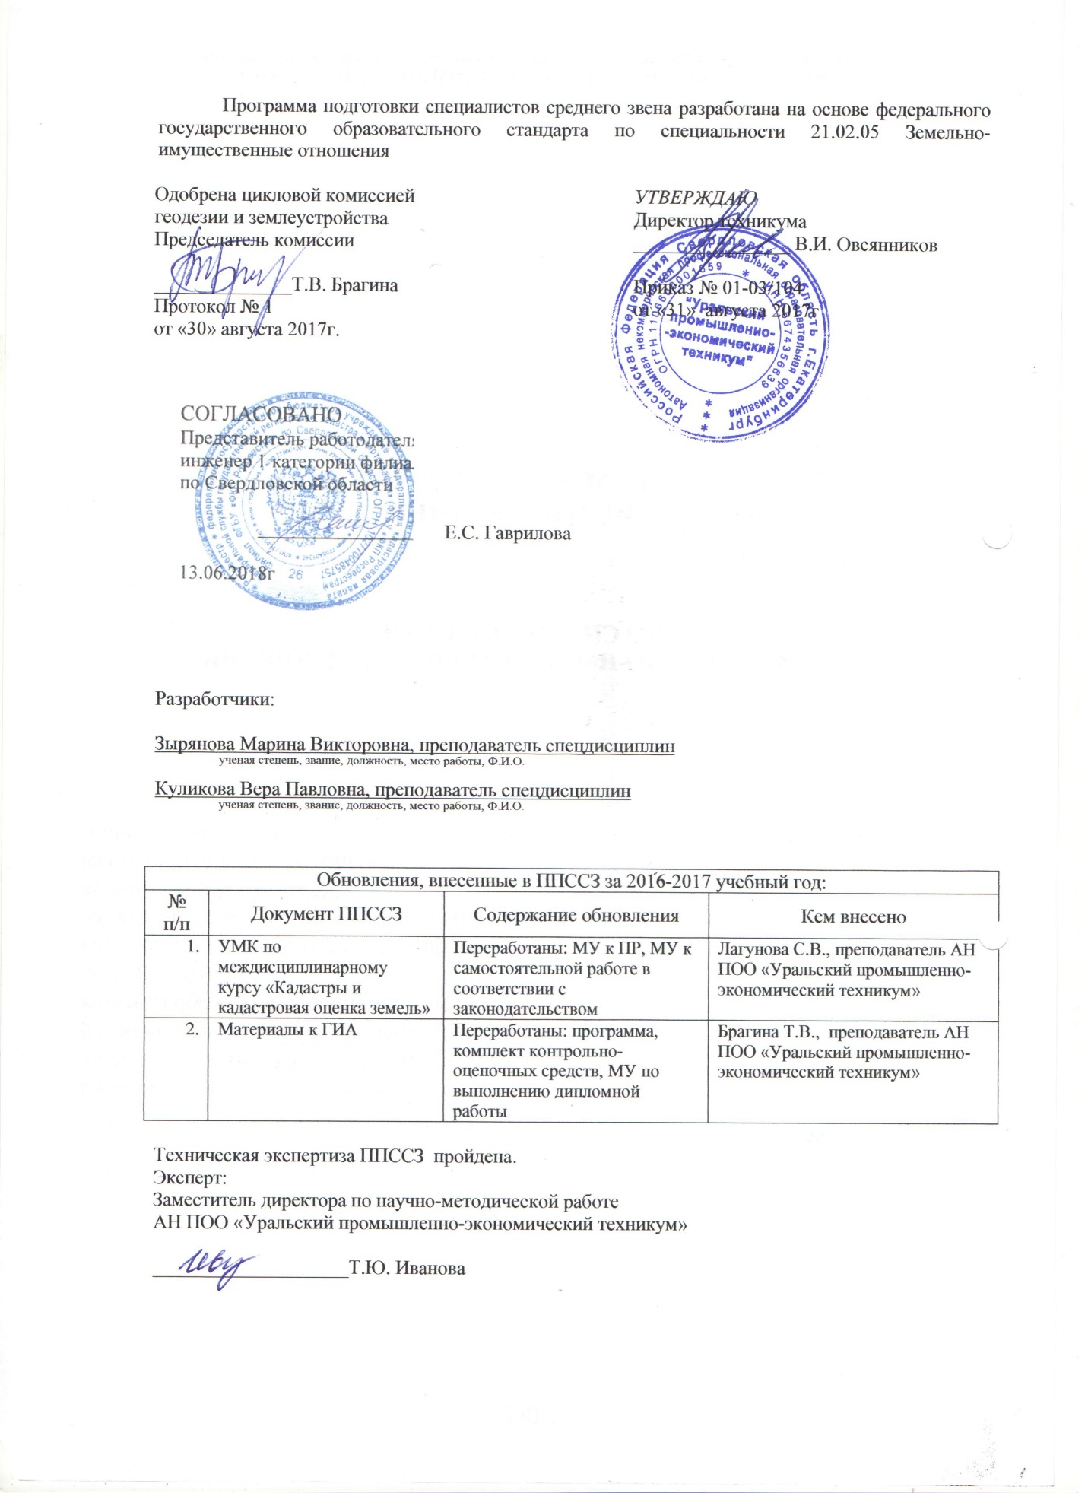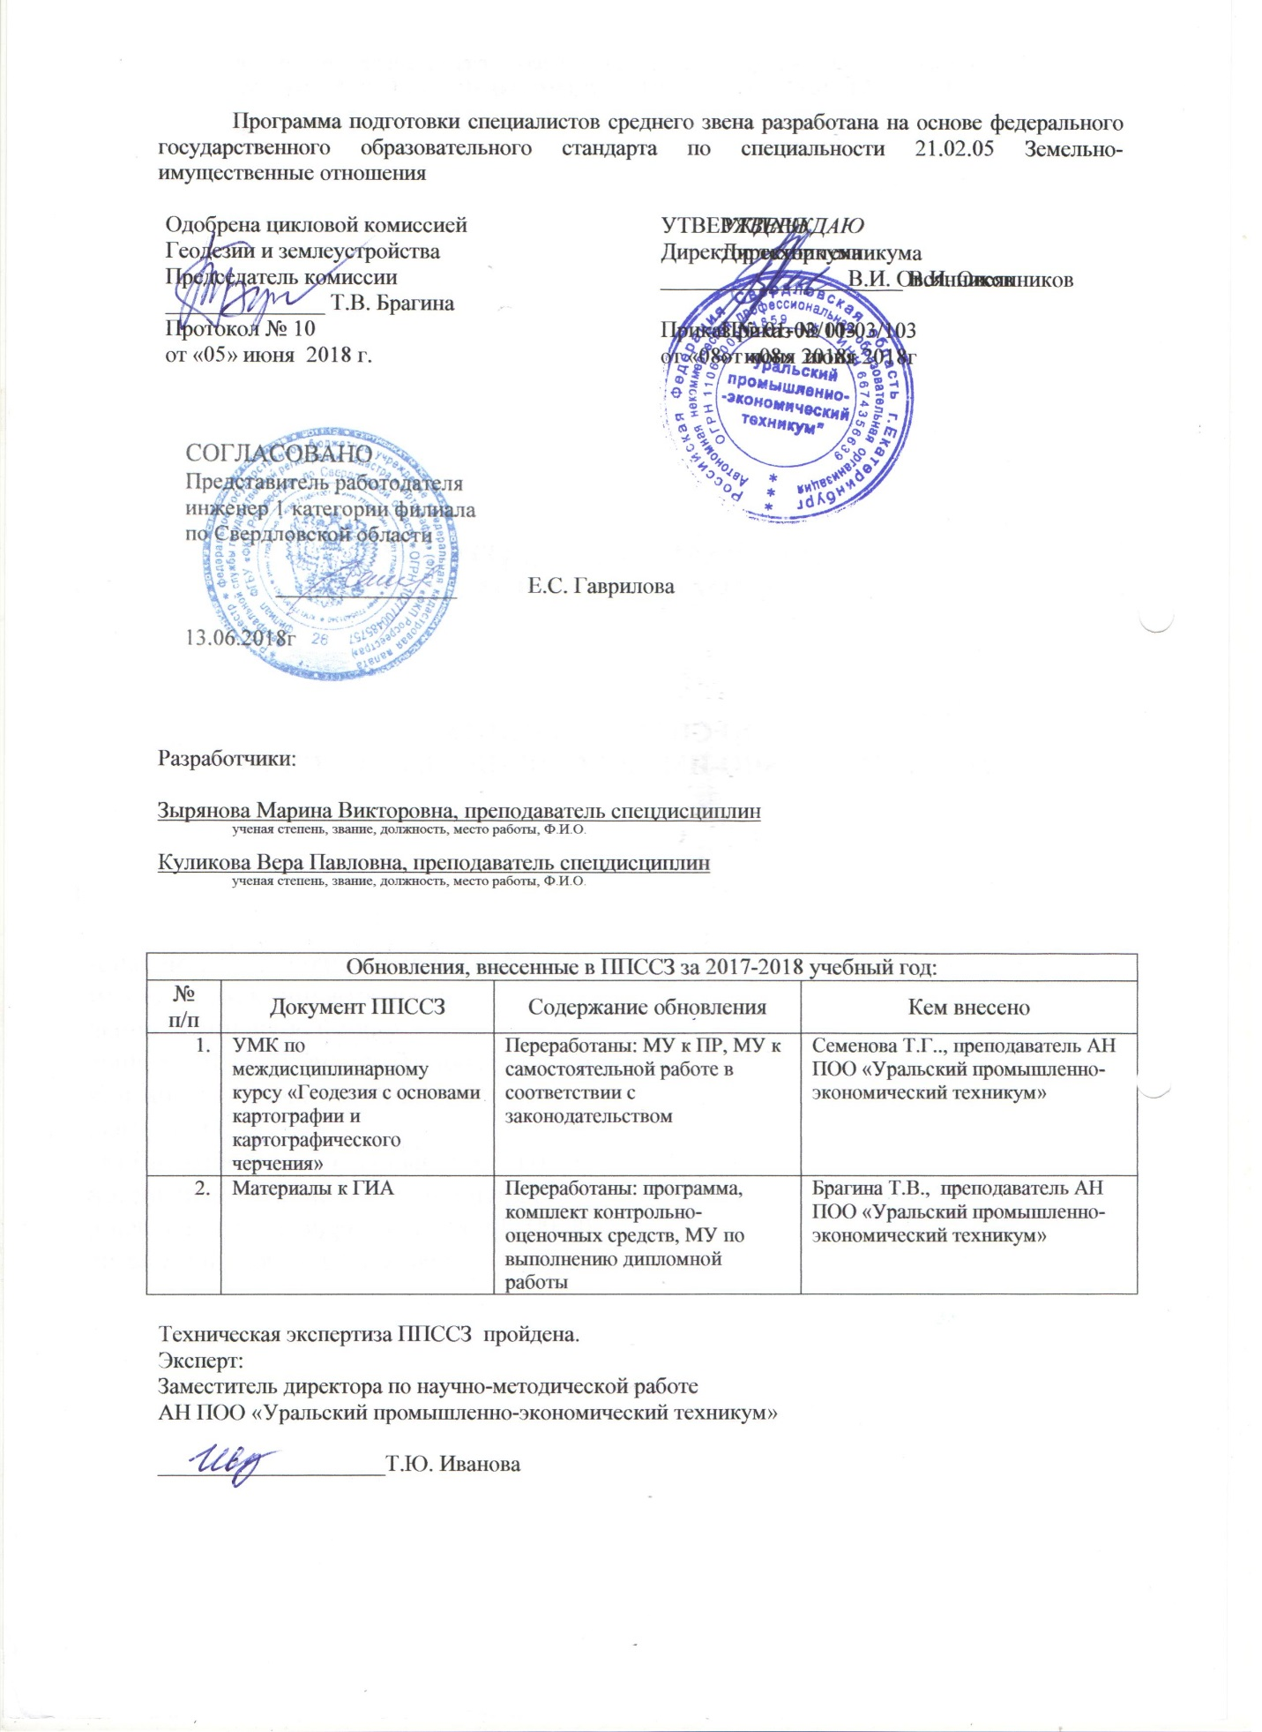

СОДЕРЖАНИЕ

1. Заключение о согласовании программы подготовки специалистов среднего звена по специальности СПО.
2. Используемые сокращения.
3. Общие положения.
4. Паспорт программы подготовки специалистов среднего звена (ППССЗ):
4.1 нормативно-правовые основы разработки ППССЗ;
4.2 требования к абитуриентам;
4.3 нормативный срок освоения программы;
4.4 характеристика профессиональной деятельности выпускников итребования к результатам освоения ППССЗ:
4.4.1 область и объекты профессиональной деятельности;
4.4.2 виды профессиональной деятельности и компетенции.
4.5 структура ППССЗ;
4.6. распределение вариативной части;
4.7. практикоориентированностьППССЗ;
4.8. распределение формирования компетенций в структуре ППССЗ;
4.9. базы практик;
4.10. требования к условиям реализации ППССЗ:
4.10.1минимальное материально-техническое обеспечение реализацииППССЗ;
4.10.2 кадровое обеспечение реализации ППССЗ;
4.11Аннотации программ дисциплин, профессиональных модулей
4.11.1 Аннотации программ дисциплин
4.11.2 аннотации программ профессиональных модулей
4.12 требования к оцениванию качества освоения ППССЗ
5. Документы, определяющие содержание и организацию образовательногопроцесса:
Приложение 1 Федеральный государственный образовательный стандарт среднего профессионального образования по специальности21.02.05 Земельно-имущественные отношения, утвержденный приказом Министерства образования и науки Российской Федерации № 486 от 12 мая 2014г.
Приложение 2Базисный учебный план
Приложение 3 Примерные программы дисциплин и профессиональных модулей
Приложение 4 Рабочий учебный план
Приложение 5 Календарный учебный график
Приложение 6 Рабочие программы учебных дисциплин обязательной части ППССЗ
Приложение 7 Рабочие программы профессиональных модулей обязательной части ППССЗ
Приложение 8 Рабочие программы вариативной части ППССЗ
Приложение 9 Рабочие программы учебной и производственной практик
Приложение 10 Материалы для оценки качества ППССЗ (фонд оценочных средств)
Приложение 11 Нормативно-правовые документы, регламентирующие организацию образовательного процесса
Список используемых источников

1. ЗАКЛЮЧЕНИЕ О СОГЛАСОВАНИИПРОГРАММЫ ПОДГОТОВКИ СПЕЦИАЛИСТОВ СРЕДНЕГО ЗВЕНА ПО СПЕЦИАЛЬНОСТИ СПО21.02.05 ЗЕМЕЛЬНО-ИМУЩЕСТВЕННЫЕ ОТНОШЕНИЯ

Предприятие (организация) работодателя: ООО «ЭКСПЕРТ»

Специальность: 21.02.05 Земельно-имущественные отношения

Образовательная база приема: основное общее образование, среднее общее образование.

Квалификация: специалист по земельно-имущественным отношениям

Нормативный срок освоения ППССЗ:
на базе основного общего образования – 2 года 10 месяцев,
на базе среднего (полного) общего образования – 1 год 10 месяцев

Автор-разработчик ППССЗ: Автономная некоммерческая профессиональная образовательная организация «УРАЛЬСКИЙ ПРОМЫШЛЕННО-ЭКОНОМИЧЕСКИЙ ТЕХНИКУМ» (АН ПОО «Уральский промышленно-экономический техникум»)

ЗАКЛЮЧЕНИЕ

1. Представленная основная профессиональная образовательная программа по специальности среднего профессионального образования 21.02.05 Земельно-имущественные отношения, разработана в соответствии с:
- требованиями ФГОС, утвержденного Минобрнауки РФ № 486от12 мая 2014г.;
- запросами работодателей;
- особенностями развития Уральского региона;
- потребностями экономики Уральского региона.

2. Содержание ППССЗ по специальности21.02.05 Земельно-имущественные отношения отражает современные инновационные тенденции в развитии отрасли сучетом потребностей работодателей и экономики Уральского региона; направлено:

На освоение видов профессиональной деятельности по специальности в соответствии с ФГОС и присваиваемой квалификации:
- Управление земельно-имущественным комплексом.
- Осуществление кадастровых отношений.
- Картографо-геодезическое сопровождение земельно-имущественных отношений.
- Определение стоимости недвижимого имущества.
на формирование в соответствии с ФГОС следующих общих компетенций:

ОК 1. Понимать сущность и социальную значимость своей будущей профессии, проявлять к ней устойчивый интерес.
ОК 2. Анализировать социально-экономические и политические проблемы и процессы, использовать методы гуманитарно-социологических наук в различных видах профессиональной и социальной деятельности.
ОК 3. Организовывать свою собственную деятельность, определять методы и способы выполнения профессиональных задач, оценивать их эффективность и качество.
ОК 4. Решать проблемы, оценивать риски и принимать решения в нестандартных ситуациях.
ОК5. Осуществлять поиск, анализ и оценку информации, необходимой для постановки и решения профессиональных задач, профессионального и личностного развития.
ОК 6. Работать в коллективе и команде, обеспечивать ее сплочение, эффективно общаться с коллегами, руководством, потребителями.
ОК 7. Самостоятельно определять задачи профессионального и личностного развития, заниматься самообразованием, осознанно планировать повышение квалификации.
ОК 8. Быть готовым к смене технологий в профессиональной деятельности.
ОК9. Уважительно и бережно относиться к историческому наследию и культурным традициям, толерантно воспринимать социальные и культурные традиции.
ОК 10. Соблюдать правила техники безопасности, нести ответственность за организацию мероприятий по обеспечению безопасности труда.

следующих профессиональных компетенций:

Управление земельно-имущественным комплексом:
ПК 1.1. Составлять земельный баланс района.
ПК 1.2. Подготавливать документацию, необходимую для принятия управленческих решений по эксплуатации и развитию территорий.
ПК 1.3. Готовить предложения по определению экономической эффективности использования имеющегося недвижимого имущества.
ПК 1.4. Участвовать в проектировании и анализе социально-экономического развития территории.
ПК 1.5. Осуществлять мониторинг земель территории.

Осуществление кадастровых отношений:
ПК 2.1. Выполнять комплекс кадастровых процедур.
ПК 2.2. Определять кадастровую стоимость земель.
ПК 2.3. Выполнять кадастровую съемку.
ПК 2.4. Осуществлять кадастровый и технический учет объектов недвижимости.
ПК 2.5. Формировать кадастровое дело.

Картографо-геодезическое сопровождение земельно-имущественных отношений:
ПК 3.1. Выполнять работы по картографо-геодезическому обеспечению территорий, создавать графические материалы.
ПК 3.2. Использовать государственные геодезические сети и иные сети для производства картографо-геодезических работ.
ПК 3.3. Использовать в практической деятельности геоинформационные системы.
ПК 3.4. Определять координаты границ земельных участков и вычислять их площади.
ПК 3.5. Выполнять поверку и юстировку геодезических приборов и инструментов.

Определение стоимости недвижимого имущества:
ПК 4.1. Осуществлять сбор и обработку необходимой и достаточной информации об объекте оценки и аналогичных объектах.
ПК 4.2. Производить расчеты по оценке объекта оценки на основе применимых подходов и методов оценки.
ПК 4.3. Обобщать результаты, полученные подходами, и давать обоснованное заключение об итоговой величине стоимости объекта оценки.
ПК 4.4. Рассчитывать сметную стоимость зданий и сооружений в соответствии с действующими нормативами и применяемыми методиками.
ПК 4.5. Классифицировать здания и сооружения в соответствии с принятой типологией.
ПК 4.6. Оформлять оценочную документацию в соответствии с требованиями нормативных актов, регулирующих правоотношения в этой области

на формирование дополнительных знаний и умений по требованию работодателей:

в области проектно-сметного дела:
уметь:
- рассчитывать основные удельные технико-экономические показатели (ТЭП) строительства;
- составлять сметную документацию.
знать:
- состав, порядок разработки, согласования и утверждения проектно-сметной документации на строящиеся и реконструируемые объекты.

в области операций с недвижимостью:
уметь:
- правильно документировать операции с недвижимостью;
- взаимодействовать с клиентами и государственными организациями при совершении сделок с недвижимостью;
- формировать пакет документов для проведения сделок с недвижимостью;
- обеспечивать регистрацию сделок с объектами недвижимости.
знать:
- современное законодательство;
- методические, нормативные и другие правовые документы, регламентирующие операции на рынке недвижимости;
- функции органов государственного регулирования рынка недвижимости.

в области ценообразования:
уметь:
- разбираться в основных принципах ценообразования;
- рассчитывать цену продукции;
знать:
- сущность и значение ценообразования;
- ценообразование различных типов рынков;
- выбор метода ценообразования финансово-хозяйственной деятельности организации;
- расчет цены по методу «средние издержки плюс прибыль»;
- установление цены на основе уровня текущих цен, на основе текущих торгов, установление окончательных цен;
- установление цены по продукцию с учетом различных факторов;
- инициативное изменение цен.
в области страхового дела:
уметь:
- оперировать страховыми понятиями и терминами;
- заполнять страховые полисы и составлять типовые договоры страхования;
- использовать законы и иные нормативные акты в области страховой деятельности.
- составлять проекты организационно-распорядительных документов страховой компании;
- составлять договоры страхования и перестрахования;
- исчислять страховую часть пенсии по договору страхования;
- переоформлять договоры страхования;
- анализировать технические и финансовые риски страховой деятельности.
- давать оценку страховому случаю.
знать:
- основные понятия и термины, применяемые в страховании, классификацию видов и форм страхования
- правовые основы осуществления страховой деятельности
- правовые основы и принципы финансирования фондов обязательного государственного социального страхования
- органы, осуществляющие государственное социальное страхование.
- становление и развитие первоначальных форм страхования;
- понятие перестрахование;
- виды риска в страховании и эффективные методы управления риском.

в области бизнес-планирования:
уметь:
- разрабатывать и рассчитывать разделы бизнес плана;
- представлять бизнес-план;
знать:
- виды и принципы планирования;
- назначение бизнес-плана;
- этапы составления бизнес-плана;
- потенциал внутренней и внешней среды бизнеса;
- структуру бизнес-плана
- правила проведения презентации;
- требования инвесторов к разработке бизнес-планов.

в области земельного права:
уметь:
- правильно употреблять основные правовые понятия и категории;
- толковать и использовать в своей профессиональной деятельности нормативно-правовую и справочную документацию, содержащую земельно-правовые нормы;
- составлять и оформлять правовые документы в сфере земельно-имущественных отношений;
- применять земельно-правовые нормы при разрешении правовых ситуаций.
знать:
- понятие и основные источники земельного права;
- понятие и особенности земельно-правовых отношений;
- субъекты и объекты земельного права;
- правовые формы использования земель;
- правовой механизм государственного управления земельным фондом и охраны земель;
- виды земельных правонарушений и ответственность за них;
- правовые режимы земель различных категорий.

3. Объем времени вариативной части ППССЗ оптимально распределен в профессиональной составляющей подготовки специалиста и отражает требования работодателей:

Код и  наименование  цикла, ПМ | Код и  наименование УД,  МДК | Наименование темы | Количество  часов
ЕН.00 Математический и общий естественнонаучный цикл |  |  | 51
 | ЕН.01 Математика | Вариативная часть используется для углубления математической подготовки путем введения дополнительных практических и самостоятельных работ по разделам:  - аналитическая геометрия -5 час,  - элементы математического анализа – 16 час,  - теория комплексных чисел – 10 час,  - теория вероятности и математическая статистика – 3 час,  - основы линейной алгебры – 5 час. | 39
 | ЕН.02 Информационные технологии в профессиональной деятельности | Вариативная часть используется для расширения практических занятий с программным обеспечением (ГИС-ПАНОРАМА и MAPINFO). | 9
 | ЕН.03 Экологические основы природопользования | Вариативная часть используется для создания практической подготовки по всем темам дисциплины. | 3
П.00 Профессиональный цикл |  |  | 921
ОП.00 Общепрофессиональные дисциплины |  |  | 726
 | ОП.01 Основы экономической теории | Вариативная часть используется для создания практической подготовки студентов по дисциплине путем дополнительного введения практических и самостоятельных работ по всем разделам и темам дисциплины:  Раздел 1. Экономическая теория как наука. Общие экономические понятия – 4 час;  Раздел 2. Микроэкономика – 20 час;  Раздел 3. Макроэкономика – 18 час. | 42
 | ОП.02 Экономика организации | Вариативная часть используется для создания практической подготовки студентов по дисциплине путем дополнительного введения практических и самостоятельных работ по всем разделам и темам дисциплины:  Раздел 1. Организация, отрасль в условиях рынка – 8 час;  Раздел 2. Материально-техническая база организации - 8 час;  Раздел 3.Трудовые ресурсы и оплата труда в организации – 6 час;  Раздел 4. Себестоимость, цена, прибыль и рентабельность – основные показатели деятельности организации (предприятия) – 10 час;  Раздел 5. Планирование деятельности организации – 4 час. | 36
 | ОП.03 Статистика | Вариативная часть используется:  для углубления практической направленности дисциплины дополнительно введены практические работы по разделам дисциплины:  Раздел 3. Сводка и группировка статистических данных – 6 час;  Раздел 5. Статистические показатели – 8 час;  Раздел 8. Выборочное наблюдение в статистике – 4 час.  для расширения диапазона дисциплины дополнительно введены:  в разделе 6 Ряды динамики в статистике: Тема 6.2. Методы анализа основной тенденции (тренда) в рядах динамики и Тема 6.3. Модели сезонных колебаний. – 7 час;  раздел 9. Статистическое изучение связи между явлениями – 8 час. | 33
 | ОП.04 Основы менеджмента и маркетинга | Вариативная часть используется для создания практикой направленности дисциплины и совершенствования практической подготовки студентов, дополнительно введены практические работы по всем темам учебной дисциплины. | 48
 | ОП.05 Документационное обеспечение управления | Вариативная часть используется для углубления теоретических и практических знаний по дисциплине путем введения:  в разделе 1 Современное делопроизводство. Документированная информация Темы 1.3.Нормативно-правовая база ДОУ – 8 час,  раздела 2 Организация документооборота и технология делопроизводства -3 час;  раздела 3 Работа с документами (подготовка, оформление, хранение) – 10 час. | 21
 | ОП.06 Правовое обеспечение профессиональной деятельности | Вариативная часть используется для углубления теоретических (4 час) и практических (10 час.) знаний по дисциплине и расширения самостоятельной работы (7 час) по всем темам дисциплины. | 21
 | ОП.07 Бухгалтерский учет и налогообложение | Вариативная часть используется для углубления теоретических (14 час) и практических (2 час.) знаний по дисциплине и расширения самостоятельной работы (5 час) по всем темам дисциплины. | 21
 | ОП.08Финансы, денежное обращение и кредит | Вариативная часть используется для углубления теоретических и практических знаний по дисциплине путем введения:  в разделе 1. Финансы и финансовая система тем:  Тема 1.4. Финансы организаций различных форм собственности – 6 час,  Тема 1.5. Система страхования – 8 час.,  Кроме того дополнительно введены разделы:  Раздел 3. Финансирование и кредитование капитальных вложений – 11 час,  Раздел 4. Валютная система и международные кредитные отношения – 23 час. | 48
 | ОП.09 Экономический анализ | Вариативная часть используется для углубления практической подготовки студентов по дисциплине в виде введения сквозной задачи повышенной сложности. | 6
ПМ.01  Управление земельно-имущественным комплексом | МДК.01.01 Управление территориями и недвижимым имуществом | Вариативная часть используется для углубления профессиональной подготовки, дополнительно введены разделы:  Раздел ПМ 01. Основные понятия, задачи и принципы управления  Раздел ПМ 03. Организация контроля использования земель и другой недвижимости территорий  Раздел ПМ 04 Основы инженерного обустройства и оборудования территорий | 150
ПМ.03  Картографо-геодезическое сопровождение земельно-имущественных отношений | МДК.03.01 Геодезия с основами картографии и картографического черчения | Вариативная часть используется для углубления профессиональной подготовки, дополнительно введены разделы:  Система координат топографических карт.  Сущность и виды геодезических измерений.  Для углубления практико-ориентированности междисциплинарного курса и совершенствования практической подготовки дополнительно введены практические работы:  Нивелирный ход. Построение в произвольном масштабе схемы нивелирного хода. Вычисление отметок связующих точек нивелирного хода.  Изучение нивелира. Изображение схемы осей нивелира с указанием их названий. Проведение проверок и юстировок нивелира. Краткое описание последовательности действий.  Подготовка топографической основы. Разбивка сетки квадратов со стороной в 20 метров в удобном масштабе. Определение отметки земной поверхности (черные отметки) вершин квадратов и нанесение их на схеме  Нанесение ситуации согласно абрисам. Изображение контуров, полученных вычислением при обработке теодолитной съемки. | 45

- дополнительно введены следующие общепрофессиональные дисциплины:

Код  дисциплины | Наименование дисциплины | Количество часов
ОП.В.11 | Теория оценки | 63
ОП.В.12 | Проектно-сметное дело | 54
ОП.В.13 | Операции с недвижимостью | 99
ОП.В.14 | Ценообразование | 48
ОП.В.15 | Страховое дело | 48
ОП.В.16 | Бизнес-планирование | 48
ОП.В.17 | Земельное право | 90

4. ППССЗ по специальности 21.02.05 Земельно-имущественные отношения разработана в соответствии с требованиями ФГОС к материально-техническому обеспечению образовательного процесса.

Вывод: данная основная профессиональная образовательная программа позволяет подготовить специалиста по земельно-имущественным отношениям по специальности 21.02.05 Земельно-имущественные отношения в соответствии с ФГОС, требованиям экономики и запросам работодателей региона.

Директор ________________________ С.В. Лутков

М.П.

2. ИСПОЛЬЗУЕМЫЕ СОКРАЩЕНИЯ

СПО – среднее профессиональное образование
ППССЗ – программа подготовки специалистов среднего звена
ОО – образовательная организация
УД – учебная дисциплина
ПМ – профессиональный модуль
ПК – профессиональная компетенция
ОК – общая компетенция
МДК – междисциплинарный курс
УП – учебная практика
ПП – производственная практика
ГИА – государственная (итоговая) аттестация

3. ОБЩИЕ ПОЛОЖЕНИЯ
ППССЗ представляет собой комплекс нормативно-методической документации, разработанной на основе федерального государственного образовательного стандарта по специальности СПО, утвержденного приказом Министерства образования и науки Российской Федерации№ 486от 12.05.2014 года с учетом регионального рынка труда, регламентирующий содержание, организацию и оценку качества подготовки студентов и выпускников.
Программа подготовки специалистов среднего звена (далее - ППССЗ)обеспечивает достижение студентами результатов обучения, установленных указанным федеральным государственным образовательным стандартом.
ППССЗ состоит из:
-паспорта ППССЗ;
-базисного учебного плана;
-рабочего учебного плана;
-календарного учебного графика;
-рабочих программ учебных дисциплин;
-рабочих программ профессиональных модулей;
-рабочих программ учебной и преддипломной практик;
-нормативно-правовых документов, регламентирующих организацию образовательного процесса.
ППССЗ ежегодно пересматривается и при необходимости обновляется в части содержания учебных планов, состава и содержания рабочих программ дисциплин, рабочих программ профессиональных модулей, программ учебной и производственной практик, методических материалов, обеспечивающих качество подготовки студентов.
Основными пользователями ППССЗ являются:
- преподаватели, сотрудники техникума обеспечивающие проведение образовательного процесса по специальности Земельно-имущественные отношения;
- студенты, обучающиеся по данной специальности;
- администрация и коллективные органы управления АНПОО «Уральский промышленно-экономический техникум»;
- абитуриенты и их родители;
- работодатели.

4. ПАСПОРТ ПРОГРАММЫ ПОДГОТОВКИ
СПЕЦИАЛИСТОВ СРЕДНЕГО ЗВЕНА

4.1Нормативно-правовые основы разработки программы подготовки специалистов среднего звена
ППССЗ 21.02.05 «Земельно-имущественные отношения» - комплекс нормативно-методической документации, регламентирующий содержание, организацию и оценку качества подготовки обучающихся и выпускников по профессии «Специалист по земельно-имущественным отношениям», специальности 21.02.05 «Земельно-имущественные отношения».
Нормативную правовую основу разработки ППССЗ (далее - программа) составляют:
- Федеральный закон от 29.12.2012 № 273-ФЗ «Об образовании в Российской Федерации»;
- Федеральный закон от 21.07.2007 № 194-ФЗ «О внесении изменений в отдельные законодательные акты Российской Федерации в связи с установлением обязательности общего образования»;
- федеральный государственный образовательный стандарт (ФГОС) среднего профессионального образования (СПО) специальности ;
- Федеральный закон №307-ФЗ от 1 декабря 2007г. «О внесении изменений в отдельные законодательные акты Российской Федерации в целях предоставления объединениям работодателей права участвовать в разработке и реализации государственной политики в области профессионального образования»;
- Концепция действий на рынке труда, п.3 (одобрена распоряжением Правительства Российской Федерации от 15 августа 2008 г., № 1193-р);
- Правила участия объединений работодателей в разработке и реализации государственной политики в области профессионального образования, п.3 (утверждены постановлением Правительства Российской Федерации от 24 декабря 2008 г., № 1015);
- Постановление Правительства РФ от 18 июля 2008 г. № 543 «Об утверждении типового положения об образовательном учреждении среднего профессионального образования (среднем специальном учебном заведении)»;
- Письмо Минобрнауки Росси от 29 мая 2007 г. № 03-1180 «Рекомендации по реализации образовательной программы среднего (полного) общего образования в образовательных учреждениях начального профессионального и среднего профессионального образования в соответствии с федеральным базисным учебным планом и примерными учебными планами для образовательных учреждений Российской Федерации, реализующих программы общего образования»;
- Приказ Минобрнауки от 20 августа 2008 г. «О внесении изменений в федеральный базисный учебный план и примерные учебные планы для образовательных учреждений Российской Федерации, реализующих программы общего образования, утвержденные приказом Министерства образования Российской Федерации от 9 марта 2004 г. № 1312 «Об утверждении федерального базисного учебного плана и примерных учебных планов для образовательных учреждений Российской Федерации, реализующих программы общего образования»;
- Положение об оценке и сертификации квалификаций выпускников образовательных учреждений профессионального образования, других категорий граждан, прошедших профессиональное обучение в других формах (утв. Минобрнауки 31 июля 2009 г.);
- Разъяснения по формированию учебного плана ОПОП НПО и СПО;
- Письмо Министерства образования и науки РФ «О разъяснениях по формированию учебного плана ОПОП НПО и СПО»;
- Календарный учебный график образовательного учреждения СПО;
- Разъяснения по формированию примерных программ учебных дисциплин начального профессионального и среднего профессионального образования на основе Федеральных государственных образовательных стандартов начального профессионального и среднего профессионального образования (Утверждены Директором Департамента государственной политики и нормативно-правового регулирования в сфере образования Министерства образования и науки Российской Федерации 2 августа 2009 г.);
- Разъяснения по формированию примерных программ профессиональных модулей начального профессионального и среднего профессионального образования на основе Федеральных государственных образовательных стандартов начального профессионального и среднего профессионального образования (Утверждены Директором Департамента государственной политики и нормативно-правового регулирования в сфере образования Министерства образования и науки Российской Федерации 2 августа 2009 г.);
- Нормативно-методические документы АНО СПО «Уральский промышленно-экономический техникум»

4.2Требования к абитуриентам

Лица, поступающие на обучение, должны иметь документ об уровне образования:
- аттестат о среднем (полном) общем образовании;
- аттестат об основном общем образовании;
- диплом о начальном профессиональном образовании с указанием о полученном уровне общего образования и оценками по дисциплинам Базисного учебного плана общеобразовательных учреждений;
- документ об образовании более высокого уровня.

4.3. Нормативный срок освоения программы

Нормативный срок освоения ППССЗ базовой подготовки по специальности СПО «21.02.05 Земельно-имущественные отношения» при очной форме обучения составляет:
_ на базе среднего (полного) общего образования – 1 год 10 месяцев;
– на базе основного общего образования – 2 года 10 месяцев.

Трудоемкость ППССЗ на базе среднего (полного) общего образования

Обучение по учебным циклам | 59 нед.
Учебная практика | 10 нед.
Производственная практика (по профилю специальности)
Производственная практика (преддипломная) | 4 нед.
Промежуточная аттестация | 3 нед.
Государственная (итоговая аттестация) | 6 нед.
Каникулярное время | 13 нед.
Итого | 95 нед.

Трудоемкость ППССЗ на базе основного общего образования

Обучение по учебным циклам | 98 нед.
Учебная практика | 10 нед.
Производственная практика (по профилю специальности)
Производственная практика (преддипломная) | 4 нед
Промежуточная аттестация | 5 нед.
Государственная (итоговая аттестация) | 6 нед.
Каникулярное время | 24 нед.
Итого | 147 нед.

На освоение ППССЗ предусмотрено следующее количество часов:
максимальное количество часов –3186 час., из них:
аудиторных занятий –2124 час.
самостоятельной работы –1062 час.
часов учебной практики –72 час.
часов производственной практики (по профилю специальности) –288 час.
часов производственной практики (преддипломной) –144 час.

4.4. Характеристика профессиональной деятельности выпускников и требования к результатам освоения ППССЗ

4.4.1. Область и объекты профессиональной деятельности
Область профессиональной деятельности выпускников:
- управление земельно-имущественным комплексом;
- осуществление кадастровых отношений;
- картографо-геодезическое сопровождение земельно-имущественных отношений;
- определение стоимости недвижимого имущества.

Объектами профессиональной деятельности выпускников являются:
- земельно-имущественный комплекс;
- процесс кадастровых отношений;
- технология картографо-геодезического сопровождения земельно-имущественных отношений;
- технология определения стоимости недвижимого имущества.

4.4.2. Виды профессиональной деятельности и компетенции

Виды профессиональной деятельности и профессиональные компетенции выпускника:

Вид  профессиональной  деятельности | Код ПК | Наименование ПК
В соответствии с ФГОС и присваиваемыми квалификациями
Управление земельно-имущественным комплексом | ПК 1.1. | Составлять земельный баланс района.
 | ПК 1.2. | Подготавливать документацию, необходимую для принятия управленческих решений по эксплуатации и развитию территорий.
 | ПК 1.3. | Готовить предложения по определению экономической эффективности использования имеющегося недвижимого имущества.
 | ПК 1.4. | Участвовать в проектировании и анализе социально-экономического развития территории.
 | ПК 1.5. | Осуществлять мониторинг земель территории.
Осуществление кадастровых отношений | ПК 2.1. | Выполнять комплекс кадастровых процедур.
 | ПК 2.2. | Определять кадастровую стоимость земель.
 | ПК 2.3. | Выполнять кадастровую съемку.
 | ПК 2.4. | Осуществлять кадастровый и технический учет объектов недвижимости.
 | ПК 2.5. | Формировать кадастровое дело.
Картографо-геодезическое сопровождение земельно-имущественных отношений | ПК 3.1. | Выполнять работы по картографо-геодезическому обеспечению территорий, создавать графические материалы.
 | ПК 3.2. | Использовать государственные геодезические сети и иные сети для производства картографо-геодезических работ.
 | ПК 3.3. | Использовать в практической деятельности геоинформационные системы.
 | ПК 3.4. | Определять координаты границ земельных участков и вычислять их площади.
 | ПК 3.5. | Выполнять поверку и юстировку геодезических приборов и инструментов.
Определение стоимости недвижимого имущества | ПК 4.1. | Осуществлять сбор и обработку необходимой и достаточной информации об объекте оценки и аналогичных объектах
 | ПК 4.2. | Производить расчеты по оценке объекта оценки на основе применимых подходов и методов оценки.
 | ПК 4.3. | Обобщать результаты, полученные подходами, и давать обоснованное заключение об итоговой величине стоимости объекта оценки.
 | ПК 4.4. | Рассчитывать сметную стоимость зданий и сооружений в соответствии с действующими нормативами и применяемыми методиками.
 | ПК 4.5. | Классифицировать здания и сооружения в соответствии с принятой типологией.
 | ПК 4.6. | Оформлять оценочную документацию в соответствии с требованиями нормативных актов, регулирующих правоотношения в этой области
Общие компетенции выпускника

Код ОК | Наименование
ОК 1. | Понимать сущность и социальную значимость своей будущей профессии, проявлять к ней устойчивый интерес.
ОК 2. | Анализировать социально-экономические и политические проблемы и процессы, использовать методы гуманитарно-социологических наук в различных видах профессиональной и социальной деятельности.
ОК 3. | Организовывать свою собственную деятельность, определять методы и способы выполнения профессиональных задач, оценивать их эффективность и качество.
ОК 4. | Решать проблемы, оценивать риски и принимать решения в нестандартных ситуациях.
ОК 5. | Осуществлять поиск, анализ и оценку информации, необходимой для постановки и решения профессиональных задач, профессионального и личностного развития.
ОК 6. | Работать в коллективе и команде, обеспечивать ее сплочение, эффективно общаться с коллегами, руководством, потребителями.
ОК 7. | Самостоятельно определять задачи профессионального и личностного развития, заниматься самообразованием, осознанно планировать повышение квалификации.
ОК8. | Быть готовым к смене технологий в профессиональной деятельности.
ОК9. | Уважительно и бережно относиться к историческому наследию и культурным традициям, толерантно воспринимать социальные и культурные традиции.
ОК 10. | Соблюдать правила техники безопасности, нести ответственность за организацию мероприятий по обеспечению безопасности труда.

4.5. Структура основной профессиональной образовательной программы

ППССЗ имеет следующую структуру:

Код УД,  ПМ, МДК | Наименование дисциплины, МДК
Общий гуманитарный и социально-экономический циклы
ОГСЭ.01. | Основы философии
ОГСЭ.02. | История
ОГСЭ.03. | Иностранный язык
ОГСЭ.04. | Физическая культура
Математический и общий естественнонаучный цикл
ЕН.01. | Математика
ЕН.02. | Информационные технологии в профессиональной деятельности
ЕН.03. | Экологические основы природопользования
Профессиональный цикл
Общепрофессиональные дисциплины
ОП.01. | Основы экономической теории
ОП.02. | Экономика организации
ОП.03. | Статистика
ОП.04. | Основы менеджмента и маркетинга
ОП.05. | Документационное обеспечение управления
ОП.06. | Правовое обеспечение профессиональной деятельности
ОП.07. | Бухгалтерский учет и налогообложение
ОП.08. | Финансы, денежное обеспечение и кредит
ОП.09. | Экономический анализ
ОП.10. | Безопасность жизнедеятельности
Профессиональные модули
ПМ.01 | Управление земельно-имущественным комплексом
МДК.01.01. | Управление территориями и недвижимым имуществом
ПП.01. | Приобретение практического опыта управления земельно-имущественным комплексом
ПМ.02 | Осуществление кадастровых отношений
МДК.02.01. | Кадастры и кадастровая оценка земель
ПП.02. | Приобретение практического опыта ведения кадастровой деятельности
ПМ.03 | Картографо-геодезическое сопровождение земельно-имущественных отношений
МДК.03.01. | Геодезия с основами картографии и картографического черчения
УП.03. | Освоение умений по выполнению картографо-геодезических работ
ПП.03 | Приобретение практического опыта по выполнению картографо-геодезических работ
ПМ.04 | Определение стоимости недвижимого имущества
МДК.04.01. | Оценка недвижимого имущества
ПП.04. | Приобретение практического опыта оценки недвижимого имущества
ПДП.00. Производственная практика (преддипломная)
ПА.00 Промежуточная аттестация
ГИА.00 Государственная (итоговая) аттестация
ГИА.01 Подготовка выпускной квалификационной работы
ГИА.02 Защита выпускной квалификационной работы

6. Распределение вариативной части

Часы вариативной части в объеме972часов распределены в структуре ОПОП следующим образом

Код и  наименование  цикла, ПМ | Код и наименование  УД, МДК | Наименование  темы | Количество  часов
ЕН.00 Математический и общий естественнонаучный цикл |  |  | 51
 | ЕН.01 Математика | Вариативная часть используется для углубления математической подготовки путем введения дополнительных практических и самостоятельных работ по разделам:  - аналитическая геометрия -5 час,  - элементы математического анализа – 16 час,  - теория комплексных чисел – 10 час,  - теория вероятности и математическая статистика – 3 час,  - основы линейной алгебры – 5 час. | 39
 | ЕН.02 Информационные технологии в профессиональной деятельности | Вариативная часть используется для углубления теоретических (2 час) и практических (7 час.) знаний по дисциплине. | 9
 | ЕН.03 Экологические основы природопользования |  | 3
П.00 Профессиональный цикл |  |  | 921
ОП.00 Общепрофессиональные дисциплины |  |  | 726
 | ОП.01 Основы экономической теории | Вариативная часть используется для создания практической подготовки студентов по дисциплине путем дополнительного введения практических и самостоятельных работ по всем разделам и темам дисциплины:  Раздел 1. Экономическая теория как наука. Общие экономические понятия – 4 час;  Раздел 2. Микроэкономика – 20 час;  Раздел 3. Макроэкономика – 18 час. | 42
 | ОП.02 Экономика организации | Вариативная часть используется для создания практической подготовки студентов по дисциплине путем дополнительного введения практических и самостоятельных работ по всем разделам и темам дисциплины:  Раздел 1. Организация, отрасль в условиях рынка – 8 час;  Раздел 2. Материально-техническая база организации - 8 час;  Раздел 3.Трудовые ресурсы и оплата труда в организации – 6 час;  Раздел 4. Себестоимость, цена, прибыль и рентабельность – основные показатели деятельности организации (предприятия) – 10 час;  Раздел 5. Планирование деятельности организации – 4 час. | 36
 | ОП.03 Статистика | Вариативная часть используется:  для углубления практической направленности дисциплины дополнительно введены практические работы по разделам дисциплины:  Раздел 3. Сводка и группировка статистических данных – 6 час;  Раздел 5. Статистические показатели – 8 час;  Раздел 8. Выборочное наблюдение в статистике – 4 час.  для расширения диапазона дисциплины дополнительно введены:  в разделе 6 Ряды динамики в статистике: Тема 6.2. Методы анализа основной тенденции (тренда) в рядах динамики и Тема 6.3. Модели сезонных колебаний. – 7 час;  раздел 9. Статистическое изучение связи между явлениями – 8 час. | 33
 | ОП.04 Основы менеджмента и маркетинга | Вариативная часть используется для создания практикой направленности дисциплины и совершенствования практической подготовки студентов, дополнительно введены практические работы по всем темам учебной дисциплины. | 48
 | ОП.05 Документационное обеспечение управления | Вариативная часть используется для углубления теоретических и практических знаний по дисциплине путем введения:  в разделе 1 Современное делопроизводство. Документированная информация Темы 1.3.Нормативно-правовая база ДОУ – 8 час,  раздела 2 Организация документооборота и технология делопроизводства -3 час;  раздела 3 Работа с документами (подготовка, оформление, хранение) – 10 час. | 21
 | ОП.06 Правовое обеспечение профессиональной деятельности | Вариативная часть используется для углубления теоретических (4 час) и практических (10 час.) знаний по дисциплине и расширения самостоятельной работы (7 час) по всем темам дисциплины. | 21
 | ОП.07 Бухгалтерский учет и налогообложение | Вариативная часть используется для углубления теоретических (14 час) и практических (2 час.) знаний по дисциплине и расширения самостоятельной работы (5 час) по всем темам дисциплины. | 21
 | ОП.08Финансы, денежное обращение и кредит | Вариативная часть используется для углубления теоретических и практических знаний по дисциплине путем введения:  в разделе 1. Финансы и финансовая система тем:  Тема 1.4. Финансы организаций различных форм собственности – 6 час,  Тема 1.5. Система страхования – 8 час.,  Кроме того дополнительно введены разделы:  Раздел 3. Финансирование и кредитование капитальных вложений – 11 час,  Раздел 4. Валютная система и международные кредитные отношения – 23 час. | 48
 | ОП.09 Экономический анализ | Вариативная часть используется для углубления практической подготовки студентов по дисциплине в виде введения сквозной задачи повышенной сложности. | 6
 | ОП.В.11 Теория оценки | Все темы учебной дисциплины | 63
 | ОП.В.12 Проектно-сметное дело | Все темы учебной дисциплины | 54
 | ОП.В.13 Операции с недвижимостью | Все темы учебной дисциплины | 99
 | ОП.В.14 Ценообразование | Все темы учебной дисциплины | 48
 | ОП.В.15 Страховое дело | Все темы учебной дисциплины | 48
 | ОП.В.16 Бизнес-планирование | Все темы учебной дисциплины | 48
 | ОП.В.17 Земельное право | Все темы учебной дисциплины | 90
ПМ.00 |  |  | 195
ПМ.01  Управление земельно-имущественным комплексом | МДК.01.01 Управление территориями и недвижимым имуществом | Вариативная часть используется для углубления профессиональной подготовки, дополнительно введены разделы:  Раздел ПМ 01. Основные понятия, задачи и принципы управления  Раздел ПМ 03. Организация контроля использования земель и другой недвижимости территорий  Раздел ПМ 04 Основы инженерного обустройства и оборудования территорий | 150
ПМ.03  Картографо-геодезическое сопровождение земельно-имущественных отношений | МДК.03.01 Геодезия с основами картографии и картографического черчения | Вариативная часть используется для углубления профессиональной подготовки, дополнительно введены разделы:  Система координат топографических карт.  Сущность и виды геодезических измерений.  Для углубления практико-ориентированности междисциплинарного курса и совершенствования практической подготовки дополнительно введены практические работы:  Нивелирный ход. Построение в произвольном масштабе схемы нивелирного хода. Вычисление отметок связующих точек нивелирного хода.  Изучение нивелира. Изображение схемы осей нивелира с указанием их названий. Проведение проверок и юстировок нивелира. Краткое описание последовательности действий.  Подготовка топографической основы. Разбивка сетки квадратов со стороной в 20 метров в удобном масштабе. Определение отметки земной поверхности (черные отметки) вершин квадратов и нанесение их на схеме  Нанесение ситуации согласно абрисам. Изображение контуров, полученных вычислением при обработке теодолитной съемки. | 45
Всего |  |  | 972 час.

За счет вариативной части предусмотрено (дополнительно) приобретение знаний и умений:

в области проектно-сметного дела:
уметь:
- рассчитывать основные удельные технико-экономические показатели (ТЭП) строительства;
- составлять сметную документацию.
знать:
- состав, порядок разработки, согласования и утверждения проектно-сметной документации на строящиеся и реконструируемые объекты.

в области операций с недвижимостью:
уметь:
- правильно документировать операции с недвижимостью;
- взаимодействовать с клиентами и государственными организациями при совершении сделок с недвижимостью;
- формировать пакет документов для проведения сделок с недвижимостью;
- обеспечивать регистрацию сделок с объектами недвижимости.
знать:
- современное законодательство;
- методические, нормативные и другие правовые документы, регламентирующие операции на рынке недвижимости;
- функции органов государственного регулирования рынка недвижимости

в области ценообразования:
уметь:
- разбираться в основных принципах ценообразования;
- рассчитывать цену продукции;
знать:
- сущность и значение ценообразования;
- ценообразование различных типов рынков;
- выбор метода ценообразования финансово-хозяйственной деятельности организации;
- расчет цены по методу «средние издержки плюс прибыль»;
- установление цены на основе уровня текущих цен, на основе текущих торгов, установление окончательных цен;
- установление цены по продукцию с учетом различных факторов;
- инициативное изменение цен.
в области страхового дела:
уметь:
- оперировать страховыми понятиями и терминами;
- заполнять страховые полисы и составлять типовые договоры страхования;
- использовать законы и иные нормативные акты в области страховой деятельности.
- составлять проекты организационно-распорядительных документов страховой компании;
- составлять договоры страхования и перестрахования;
- исчислять страховую часть пенсии по договору страхования;
- переоформлять договоры страхования;
- анализировать технические и финансовые риски страховой деятельности.
- давать оценку страховому случаю.
знать:
- основные понятия и термины, применяемые в страховании, классификацию видов и форм страхования
- правовые основы осуществления страховой деятельности
- правовые основы и принципы финансирования фондов обязательного государственного социального страхования
- органы, осуществляющие государственное социальное страхование.
- становление и развитие первоначальных форм страхования;
- понятие перестрахование;
- виды риска в страховании и эффективные методы управления риском.

в области бизнес-планирования:
уметь:
- разрабатывать и рассчитывать разделы бизнес плана;
- представлять бизнес-план;
знать:
- виды и принципы планирования;
- назначение бизнес-плана;
- этапы составления бизнес-плана;
- потенциал внутренней и внешней среды бизнеса;
- структуру бизнес-плана
- правила проведения презентации;
- требования инвесторов к разработке бизнес-планов.

в области земельного права:
уметь:
- правильно употреблять основные правовые понятия и категории;
- толковать и использовать в своей профессиональной деятельности нормативно-правовую и справочную документацию, содержащую земельно-правовые нормы;
- составлять и оформлять правовые документы в сфере земельно-имущественных отношений;
- применять земельно-правовые нормы при разрешении правовых ситуаций.
знать:
- понятие и основные источники земельного права;
- понятие и особенности земельно-правовых отношений;
- субъекты и объекты земельного права;
- правовые формы использования земель;
- правовой механизм государственного управления земельным фондом и охраны земель;
- виды земельных правонарушений и ответственность за них;
- правовые режимы земель различных категорий.

4.7. Практикоориентированность ППССЗ

Практикоориентированность ППССЗ в целом составляет 62%

Код и  наименование  цикла, ПМ | Код и  наименование УД,  МДК, практики | Всего аудиторных  занятий, час. | Из них на ЛР,ПР и КР час.
ОГСЭ.00 Общий гуманитарный и социально-экономический циклы | ОГСЭ.01. Основы философии | 48 | 8
 | ОГСЭ.02. История | 48 | 14
 | ОГСЭ.03. Иностранный язык | 118 | 118
 | ОГСЭ.04. Физическая культура | 118 | 118
ЕН.00 Математический и общий естественнонаучный цикл | ЕН.01. Математика | 60 | 22
 | ЕН.02. Информационные технологии в профессиональной деятельности | 56 | 30
 | ЕН.03. Экологические основы природопользования | 34 | 10
П.00 Профессиональный цикл
ОП.00 Общепрофессиональные дисциплины | ОП.01 Основы экономической теории | 88 | 30
 | ОП.02 Экономика организации | 84 | 50
 | ОП.03 Статистика | 56 | 28
 | ОП.04 Основы менеджмента и маркетинга | 80 | 40
 | ОП.05 Документационное обеспечение управления | 48 | 24
 | ОП.06 Правовое обеспечение профессиональной деятельности | 48 | 24
 | ОП.07 Бухгалтерский учет и налогообложение | 80 | 40
 | ОП.08 Финансы, денежное обеспечение и кредит | 64 | 30
 | ОП.09 Экономический анализ | 52 | 42
 | ОП.10 Безопасность жизнедеятельности | 68 | 48
 | ОП.В.11 Теория оценки | 42 | 20
 | ОП.В.12 Проектно-сметное дело | 36 | 12
 | ОП.В.13 Операции с недвижимостью | 66 | 30
 | ОП.В.14 Ценообразование | 32 | 12
 | ОП.В.15 Страховое дело | 32 | 12
 | ОП.В.16 Бизнес-планирование | 32 | 16
 | ОП.В.17 Аудит | 60 | 30
ПМ.00 Профессиональные модули
ПМ.01 Управление земельно-имущественным комплексом | МДК.01.01. Управление территориями и недвижимым имуществом | 218 | 110
 | ПП.01. Приобретение практического опыта управления земельно-имущественным комплексом | 90 | 90
ПМ.02. Осуществление кадастровых отношений | МДК.02.01. Кадастры и кадастровая оценка земель | 134 | 46
 | ПП.02. Приобретение практического опыта ведения кадастровой деятельности | 90 | 90
ПМ.03. Картографо-геодезическое сопровождение земельно-имущественных отношений | МДК.03.01. Геодезия с основами картографии и картографического черчения | 132 | 74
 | УП.03. Освоение умений по выполнению картографо-геодезических работ | 72 | 72
 | ПП.03. Приобретение практического опыта по выполнению картографо-геодезических работ | 54 | 54
ПМ.04. Определение стоимости недвижимого имущества | МДК.04.01. Оценка недвижимого имущества | 190 | 94
 | ПП.04. Приобретение практического опыта оценки недвижимого имущества | 54 | 54
 | ПДП Преддипломная практика | 144 | 144
Всего |  | 2628 | 1636

4.8. Распределение формирования компетенций в структуре ППССЗ

Распределение формирования компетенций в структуре ППССЗ приведено в таблице.

ТАБЛИЦА
распределения формирования компетенций в структуре ППССЗ

Общие компетенции
Наименование программ,  предметных областей, учебных циклов, разделов,  модулей, дисциплин, междисциплинарных курсов |  |  | ОК 1. Понимать сущность и социальную значимость своей будущей профессии, проявлять к ней устойчивый интерес. |  |  | ОК 2. Анализировать социально-экономические и политические проблемы и процессы, использовать методы гуманитарно-социологических наук в различных видах профессиональной и социальной деятельности |  |  |  | ОК 3. Организовывать свою собственную деятельность, определять методы и способы выполнения профессиональных задач, оценивать их эффективность и качество. |  |  |  | ОК 4. Решать проблемы, оценивать риски и принимать решения в нестандартных ситуациях. |  |  | ОК 5. Осуществлять поиск, анализ и оценку информации, необходимой для постановки и решения профессиональных задач, профессионального и личностного развития. |  |  | ОК 6. Работать в коллективе и команде, обеспечивать ее сплочение, эффективно общаться с коллегами, руководством, потребителями. |  |  | ОК 7. Самостоятельно определять задачи профессионального и личностного развития, заниматься самообразованием, осознанно планировать повышение квалификации. |  | ОК 8. Быть готовым к смене технологий в профессиональной деятельности. |  | ОК 9. Уважительно и бережно относиться к историческому наследию и культурным традициям, толерантно воспринимать социальные и культурные традиции. |  |  | ОК 10. Соблюдать правила техники безопасности, нести ответственность за организацию мероприятий по обеспечению безопасности труда
1. Общий гуманитарный и социально-экономический учебный цикл
Обязательная часть
Основы философии |  |  | + |  |  | + |  |  |  | + |  |  |  | + |  |  | + |  |  | + |  |  | + |  | + |  | + |  |  | +
История |  |  | + |  |  | + |  |  |  | + |  |  |  | + |  |  | + |  |  | + |  |  | + |  | + |  | + |  |  | +
Иностранный язык |  |  | + |  |  | + |  |  |  | + |  |  |  | + |  |  | + |  |  | + |  |  | + |  | + |  | + |  |  | +
Физическая культура |  |  |  |  |  | + |  |  |  | + |  |  |  |  |  |  |  |  |  | + |  |  |  |  |  |  |  |  |  | +
Вариативная часть
2. Математический и общий естественнонаучный учебный цикл
Обязательная часть
Математика |  |  | + |  |  | + |  |  |  | + |  |  |  | + |  |  | + |  |  | + |  |  | + |  | + |  | +
Информационные технологии в профессиональной деятельности |  |  | + |  |  | + |  |  |  | + |  |  |  | + |  |  | + |  |  | + |  |  | + |  | + |  | + |  |  | +
Экологические основы природопользования |  |  | + |  |  | + |  |  |  | + |  |  |  | + |  |  | + |  |  | + |  |  | + |  | + |  | + |  |  | +
Вариативная часть
3. Профессиональный учебный цикл
Обязательная часть
Общепрофессиональные дисциплины
Основы экономической теории |  |  |  | + |  | + |  |  |  | + |  |  |  | +
Экономика организации |  |  |  | + |  | + |  |  |  | + |  |  |  | + |  |  | +
Статистика |  |  |  | + |  | + |  |  |  | + |  |  |  | + |  |  | +
Основы менеджмента и маркетинга |  |  |  | + |  | + |  |  |  | + |  |  |  | + |  |  | + |  |  | + |  |  | + |  | +
Документационное обеспечение управления |  |  |  | + |  | + |  |  |  | + |  |  |  | + |  |  | + |  |  | + |  |  | + |  | + |  | + |  |  | +
Правовое обеспечение профессиональной деятельности |  |  |  | + |  | + |  |  |  | + |  |  |  | + |  |  | + |  |  | + |  |  | + |  | + |  | + |  |  | +
Бухгалтерский учет и налогообложение |  |  |  |  |  | + |  |  |  | + |  |  |  | + |  |  | + |  |  | +
Финансы, денежное обращение и кредит |  |  |  |  |  |  |  |  |  | + |  |  |  | + |  |  | +
Экономический анализ |  |  |  |  |  |  |  |  |  |  |  |  |  | +
Безопасность жизнедеятельности |  |  |  | + |  | + |  |  |  | + |  |  |  | + |  |  | + |  |  | + |  |  | + |  | + |  | + |  |  | +
Профессиональные модули
Профессиональный модуль: Управление земельно-имущественным комплексом |  |  | + |  |  | + |  |  |  | + |  |  |  | + |  |  | + |  |  | + |  |  | + |  | + |  | + |  |  | +
Междисциплинарный курс: Управление территориями и недвижимым имуществом |  |  | + |  |  | + |  |  |  | + |  |  |  | + |  |  | + |  |  | + |  |  | + |  | + |  | + |  |  | +
Профессиональный модуль: Осуществление кадастровых отношений |  |  | + |  |  | + |  |  |  | + |  |  |  | + |  |  | + |  |  | + |  |  | + |  | + |  | + |  |  | +
Междисциплинарный курс: Кадастры и кадастровая оценка земель |  |  | + |  |  | + |  |  |  | + |  |  |  | + |  |  | + |  |  | + |  |  | + |  | + |  | + |  |  | +
Профессиональный модуль: Картографо-геодезическое сопровождение земельно-имущественных отношений |  |  | + |  |  | + |  |  |  | + |  |  |  | + |  |  | + |  |  | + |  |  | + |  | + |  | + |  |  | +
Междисциплинарный курс: Геодезия с основами картографии и картографического черчения |  |  | + |  |  | + |  |  |  | + |  |  |  | + |  |  | + |  |  | + |  |  | + |  | + |  | + |  |  | +
Профессиональный модуль: Определение стоимости недвижимого имущества |  |  | + |  |  | + |  |  |  | + |  |  |  | + |  |  | + |  |  | + |  |  | + |  | + |  | + |  |  | +
Междисциплинарный курс: Оценка недвижимого имущества |  |  | + |  |  | + |  |  |  | + |  |  |  | + |  |  | + |  |  | + |  |  | + |  | + |  | + |  |  | +
Вариативная часть
Общепрофессиональные дисциплины
Теория оценки |  |  | + |  |  | + |  |  |  | + |  |  |  | + |  |  | + |  |  | + |  |  | + |  | + |  | + |  |  | +
Проектно-сметное дело |  |  | + |  |  | + |  |  |  | + |  |  |  | + |  |  | + |  |  | + |  |  | + |  | + |  | + |  |  | +
Операции с недвижимостью |  |  | + |  |  | + |  |  |  | + |  |  |  | + |  |  | + |  |  | + |  |  | + |  | + |  | + |  |  | +
Ценообразование |  |  |  |  |  |  |  |  |  | + |  |  |  | + |  |  | +
Страховое дело |  |  | + |  |  | + |  |  |  | + |  |  |  | + |  |  | + |  |  | + |  |  | + |  | + |  | + |  |  | +
Бизнес-планирование |  |  | + |  |  | + |  |  |  | + |  |  |  | + |  |  | + |  |  | + |  |  | + |  | +
Земельное право |  |  | + |  |  | + |  |  |  | + |  |  |  | + |  |  | + |  |  | + |  |  | + |  | + |  | + |  |  | +
Профессиональные модули
4. Раздел
Практика
Учебная практика по ПМ.03 |  |  | + |  |  | + |  |  |  | + |  |  |  | + |  |  | + |  |  | + |  |  | + |  | + |  | + |  |  | +
Производственная практика по ПМ.01 |  |  | + |  |  | + |  |  |  | + |  |  |  | + |  |  | + |  |  | + |  |  | + |  | + |  | + |  |  | +
Производственная практика по ПМ.02 |  |  | + |  |  | + |  |  |  | + |  |  |  | + |  |  | + |  |  | + |  |  | + |  | + |  | + |  |  | +
Производственная практика по ПМ.03 |  |  | + |  |  | + |  |  |  | + |  |  |  | + |  |  | + |  |  | + |  |  | + |  | + |  | + |  |  | +
Производственная практика по ПМ.04 |  |  | + |  |  | + |  |  |  | + |  |  |  | + |  |  | + |  |  | + |  |  | + |  | + |  | + |  |  | +
Профессиональные компетенции
Наименование программ,  предметных областей, учебных циклов, разделов,  модулей, дисциплин, междисциплинарных курсов | ПК 1.1. Составлять земельный баланс района. |  |  | ПК 1.2. Подготавливать документацию, необходимую для принятия управленческих решений по эксплуатации и развитию территорий. | ПК 1.3. Готовить предложения по определению экономической эффективности использования имеющегося недвижимого имущества |  | ПК 1.4. Участвовать в проектировании и анализе социально-экономического развития территории. | ПК 1.5. Осуществлять мониторинг земель территории. | ПК 2.1. Выполнять комплекс кадастровых процедур. |  | ПК 2.2. Определять кадастровую стоимость земель. | ПК 2.3. Выполнять кадастровую съемку | ПК 2.4. Осуществлять кадастровый и технический учет объектов недвижимости. |  | ПК 2.5. Формировать кадастровое дело. | ПК 3.1. Выполнять работы по картографо-геодезическому обеспечению территорий, создавать графические материалы. |  | ПК 3.2. Использовать государственные геодезические сети и иные сети для производства картографо-геодезических работ. | ПК 3.3. Использовать в практической деятельности геоинформационные системы. |  | ПК 3.4. Определять координаты границ земельных участков и вычислять их площади. | ПК 3.5. Выполнять поверку и юстировку геодезических приборов и инструментов. |  | ПК 4.1. Осуществлять сбор и обработку необходимой и достаточной информации об объекте оценки и аналогичных объектах. |  | ПК 4.2. Производить расчеты по оценке объекта оценки на основе применимых подходов и методов оценки. |  | ПК 4.3. Обобщать результаты, полученные подходами, и давать обоснованное заключение об итоговой величине стоимости объекта оценки. | ПК 4.4. Рассчитывать сметную стоимость зданий и сооружений в соответствии с действующими нормативами и применяемыми методиками. |  | ПК 4.5. Классифицировать здания и сооружения в соответствии с принятой типологией. | ПК 4.6. Оформлять оценочную документацию в соответствии с требованиями нормативных актов, регулирующих правоотношения в этой области.
1. Общий гуманитарный и социально-экономический учебный цикл
Обязательная часть
Основы философии
История
Иностранный язык
Физическая культура
Вариативная часть
2. Математический и общий естественнонаучный учебный цикл
Обязательная часть
Математика | + |  |  |  | + |  |  |  | + |  | + |  |  |  |  | + |  |  |  |  |  |  |  | + |  | + |  | + | + |  | +
Информационные технологии в профессиональной деятельности | + |  |  | + | + |  | + | + | + |  | + | + | + |  | + | + |  | + | + |  | + | + |  | + |  | + |  | + | + |  | + | +
Экологические основы природопользования | + |  |  | + | + |  | + | + | + |  | + | + | + |  | + | + |  | + | + |  | + | + |  | + |  | + |  | + | + |  | + | +
Вариативная часть
3. Профессиональный учебный цикл
Обязательная часть
Общепрофессиональные дисциплины
Основы экономической теории | + |  |  | + | + |  | + | + | + |  | + | + | + |  | + | + |  | + | + |  | + | + |  | + |  | + |  | + | + |  | + | +
Экономика организации | + |  |  | + | + |  | + | + | + |  | + | + | + |  | + | + |  | + | + |  | + | + |  | + |  | + |  | + | + |  | + | +
Статистика |  |  |  |  |  |  |  | + |  |  |  |  | + |  |  |  |  |  |  |  |  |  |  | + |  |  |  |  |  |  | +
Основы менеджмента и маркетинга |  |  |  |  |  |  | + |  |  |  |  |  |  |  |  | +
Документационное обеспечение управления | + |  |  | + | + |  | + | + | + |  | + | + | + |  |  | + |  | + | + |  | + | + |  | + |  | + |  | + | + |  | + | +
Правовое обеспечение профессиональной деятельности | + |  |  | + | + |  | + | + | + |  | + | + | + |  |  | + |  | + | + |  | + | + |  | + |  | + |  | + | + |  | + | +
Бухгалтерский учет и налогообложение | + |  |  | + | + |  | + |  |  |  |  |  |  |  |  |  |  |  |  |  |  |  |  | + |  | + |  | + | + |  | + | +
Финансы, денежное обращение и кредит |  |  |  |  |  |  |  |  |  |  | + |  |  |  |  |  |  |  |  |  |  |  |  | + |  | +
Экономический анализ |  |  |  | + | + |  | + |  |  |  |  |  |  |  |  |  |  |  |  |  |  |  |  | + |  | + |  | + | + |  | + | +
Безопасность жизнедеятельности | + |  |  | + | + |  | + | + | + |  | + | + | + |  | + | + |  | + | + |  | + | + |  | + |  | + |  | + | + |  | + | +
Профессиональные модули
Профессиональный модуль: Управление земельно-имущественным комплексом | + |  |  | + | + |  | + | +
Междисциплинарный курс: Управление территориями и недвижимым имуществом | + |  |  | + | + |  | + | +
Профессиональный модуль: Осуществление кадастровых отношений |  |  |  |  |  |  |  |  | + |  | + | + | + |  | +
Междисциплинарный курс: Кадастры и кадастровая оценка земель |  |  |  |  |  |  |  |  | + |  | + | + | + |  | +
Профессиональный модуль: Картографо-геодезическое сопровождение земельно-имущественных отношений |  |  |  |  |  |  |  |  |  |  |  |  |  |  |  | + |  | + | + |  | + | +
Междисциплинарный курс: Геодезия с основами картографии и картографического черчения |  |  |  |  |  |  |  |  |  |  |  |  |  |  |  | + |  | + | + |  | + | +
Профессиональный модуль: Определение стоимости недвижимого имущества |  |  |  |  |  |  |  |  |  |  |  |  |  |  |  |  |  |  |  |  |  |  |  | + |  | + |  | + | + |  | + | +
Междисциплинарный курс: Оценка недвижимого имущества |  |  |  |  |  |  |  |  |  |  |  |  |  |  |  |  |  |  |  |  |  |  |  | + |  | + |  | + | + |  | + | +
Вариативная часть
Общепрофессиональные дисциплины
Теория оценки |  |  |  |  |  |  |  |  |  |  |  |  |  |  |  |  |  |  |  |  |  |  |  | + |  | + |  | + | + |  | + | +
Проектно-сметное дело |  | + |  | + | + |  | + | + | + |  | + | + | + |  | + | + |  | + | + |  | + | + |  | + |  | + |  | + | + |  | + | +
Операции с недвижимостью |  |  |  |  |  |  |  |  |  |  |  |  |  |  |  |  |  |  |  |  |  |  |  | + |  | + |  | + | + |  | + | +
Ценообразование |  |  |  |  |  |  |  |  |  |  |  |  |  |  |  |  |  |  |  |  |  |  |  | + |  | + |  | + | + |  | + | +
Страховое дело |  |  |  |  |  |  |  |  |  |  |  |  |  |  |  |  |  |  |  |  |  |  |  | + |  | + |  | + | + |  | + | +
Бизнес-планирование |  |  |  |  |  |  | + |  |  |  |  |  |  |  |  | +
Земельное право |  | + |  | + | + |  | + | + | + |  | + | + | + |  |  | + |  | + | + |  | + | + |  | + |  | + |  | + | + |  | + | +
Профессиональные модули
4. Раздел
Практика
Учебная практика по ПМ.03 |  |  |  |  |  |  |  |  |  |  |  |  |  |  |  | + |  | + | + |  | + | +
Производственная практика по ПМ.01 | + |  |  | + | + |  | + | +
Производственная практика по ПМ.02 |  |  |  |  |  |  |  |  | + |  | + | + | + |  | +
Производственная практика по ПМ.03 |  |  |  |  |  |  |  |  |  |  |  |  |  |  |  | + |  | + | + |  | + | +
Производственная практика по ПМ.04 |  |  |  |  |  |  |  |  |  |  |  |  |  |  |  |  |  |  |  |  |  |  |  | + |  | + |  | + | + |  | + | +

ПРИМЕЧАНИЕ: ЗНАК «+» ОЗНАЧАЕТ, ЧТО ДАННАЯ КОМПЕТЕНЦИЯ

4.9. Базы практик

Основными базами практики студентов являются:

- ОАО «Архитектурно-градостроительная компания»
- СОГУП «Областной государственный Центр технической инвентаризации и регистрации недвижимости» филиал «Асбестовское Бюро технической инвентаризации и регистрации недвижимости»
- ООО «Рифей-Ек»
- Комитет по управлению муниципальным имуществом Администрации городского округа Сухой Лог

Имеющиеся базы практики обеспечивают возможность прохождения практики всеми студентами в соответствии с учебным планом.

4.10. Требования к условиям реализации ППССЗ
4.10.1. Минимальное материально-техническое обеспечение реализации ППССЗ

Наименование кабинета (лаборатории) | Минимальное материально-техническое оснащение
Кабинеты
Гуманитарных и социально-экономических дисциплин | Переносные: мультимедийный проектор - 1, ноутбук-1, экран-1,  стол преподавателя – 1, столы ученические - 7, стулья - 15, доска ученическая – 1, встроенный шкаф-1, процессор - 1, монитор – 1, клавиатура – 1, мышь – 1, наглядные пособия, дидактические материалы  Стенды:  - «Учись учиться»  - «Право социального обеспечения»  - «Органы учреждения социальной защиты населения»
Иностранного языка | Переносные: мультимедийный проектор - 1, ноутбук-1, экран-1,  стол преподавателя – 1, столы ученические - 7, стулья - 15, доска ученическая – 1, встроенный шкаф-1, процессор - 1, монитор – 1, клавиатура – 1, мышь – 1, наглядные пособия, дидактические материалы  Стенды:  - «Учись учиться»  - «Право социального обеспечения»  - «Органы учреждения социальной защиты населения»
Математики | Переносные: мультимедийный проектор - 1, ноутбук-1, экран-1,  стол преподавателя – 1, стол для проведения лабораторных опытов – 1, столы ученические - 12, стулья - 25, доска ученическая – 1, вытяжной шкаф – 1, оборудование для проведения лабораторных работ, наглядные пособия, дидактические материалы
Информационных технологий в профессиональной деятельности | Стол преподавателя – 1, столы ученические - 8, столы компьютерные - 14, стулья - 30, доска ученическая – 1, персональные компьютеры ученические – 14 шт., персональный компьютер преподавательский – 1, экран, стационарный мультимедийный проектор - 1, переносной мультимедийный проектор - 2, ноутбук – 9, переносной экран – 1, сетевое оборудование, звуковые колонки-2, телевизор-1, демонстрационный процессор (с прозрачным корпусом)-1
Экономики организации | Переносные: мультимедийный проектор - 1, ноутбук-1, экран-1,  стол преподавателя – 1, столы ученические - 12, стулья - 25, доска ученическая – 1, встроенный книжный шкаф -2, наглядные пособия, дидактические материалы  Стенды:  •«Вестник бухгалтерии»  •«Занимательная бухгалтерия»  •«Моя профессия бухгалтер»  •«Экономика и бухгалтерский учет – это язык бизнеса»  •«Налоговый навигатор»  •«Экономический глоссарий»
Статистики | Переносные: мультимедийный проектор - 1, ноутбук-1, экран-1,  стол преподавателя – 1, столы ученические - 12, стулья - 25, доска ученическая – 1, встроенный книжный шкаф -2, наглядные пособия, дидактические материалы  Стенды:  •«Вестник бухгалтерии»  •«Занимательная бухгалтерия»  •«Моя профессия бухгалтер»  •«Экономика и бухгалтерский учет – это язык бизнеса»  •«Налоговый навигатор»  •«Экономический глоссарий»
Бухгалтерского учета, налогообложения и аудита | Переносные: мультимедийный проектор - 1, ноутбук-1, экран-1,  стол преподавателя – 1, столы ученические - 12, стулья - 25, доска ученическая – 1, встроенный книжный шкаф -2, наглядные пособия, дидактические материалы  Стенды:  •«Вестник бухгалтерии»  •«Занимательная бухгалтерия»  •«Моя профессия бухгалтер»  •«Экономика и бухгалтерский учет – это язык бизнеса»  •«Налоговый навигатор»  •«Экономический глоссарий»
Документационного обеспечения управления | Переносные: мультимедийный проектор - 1, ноутбук-1, экран-1,  стол преподавателя – 1, столы ученические – 10, стулья - 21, доска ученическая – 1, встроенный книжный шкаф -1, наглядные пособия, дидактические материалы  Стенд: Менеджмент и маркетинг  Стенды:  •«Менеджмент и маркетинг, Документационное обеспечение управления»  •«Операционная деятельность в логистике»
Правового обеспечения профессиональной деятельности | Переносные: мультимедийный проектор - 1, ноутбук-1, экран-1,  стол преподавателя – 1, столы ученические - 7, стулья - 15, доска ученическая – 1, встроенный шкаф-1, процессор - 1, монитор – 1, клавиатура – 1, мышь – 1, наглядные пособия, дидактические материалы  Стенды:  - «Учись учиться»  - «Право социального обеспечения»  - «Органы учреждения социальной защиты населения»
Менеджмента | Переносные: мультимедийный проектор - 1, ноутбук-1, экран-1,  стол преподавателя – 1, столы ученические – 10, стулья - 21, доска ученическая – 1, встроенный книжный шкаф -1, наглядные пособия, дидактические материалы  Стенд: Менеджмент и маркетинг  Стенды:  •«Менеджмент и маркетинг, Документационное обеспечение управления»  •«Операционная деятельность в логистике»
Маркетинга | Переносные: мультимедийный проектор - 1, ноутбук-1, экран-1,  стол преподавателя – 1, столы ученические – 10, стулья - 21, доска ученическая – 1, встроенный книжный шкаф -1, наглядные пособия, дидактические материалы  Стенд: Менеджмент и маркетинг  Стенды:  •«Менеджмент и маркетинг, Документационное обеспечение управления»  •«Операционная деятельность в логистике»
Финансов, денежного обращения и кредита | Переносные: мультимедийный проектор - 1, ноутбук-1, экран-1,  стол преподавателя – 1, столы ученические - 12, стулья - 25, доска ученическая – 1, встроенный книжный шкаф -2, наглядные пособия, дидактические материалы  Стенды:  •«Вестник бухгалтерии»  •«Занимательная бухгалтерия»  •«Моя профессия бухгалтер»  •«Экономика и бухгалтерский учет – это язык бизнеса»  •«Налоговый навигатор»  •«Экономический глоссарий»
Безопасности жизнедеятельности | Переносные: мультимедийный проектор - 1, ноутбук-1, экран-1,  стол преподавателя – 1, столы ученические - 13, стулья - 27, доска ученическая – 1, книжный шкаф – 3, тренажер для приемов сердечно-легочной и мозговой реанимации пружинно-механического с индикацией правильности выполнения действий и тестовыми режимами серии «Максим»-1, лазерный тир «Рубин» - 1, противогаз-6, носилки -2, средства для реанимации
Междисциплинарных курсов | Переносные: мультимедийный проектор - 1, ноутбук-1, экран-1,  стол преподавателя – 1, столы ученические - 12, стулья - 25, доска ученическая – 1, встроенный книжный шкаф -2, наглядные пособия, дидактические материалы  Стенды:  •«Вестник бухгалтерии»  •«Занимательная бухгалтерия»  •«Моя профессия бухгалтер»  •«Экономика и бухгалтерский учет – это язык бизнеса»  •«Налоговый навигатор»  •«Экономический глоссарий»
Лаборатории
Компьютеризации профессиональной деятельности | Стол преподавателя – 1, столы ученические - 8, столы компьютерные - 14, стулья - 30, доска ученическая – 1, персональные компьютеры ученические – 14 шт., персональный компьютер преподавательский – 1, экран, стационарный мультимедийный проектор - 1, переносной мультимедийный проектор - 2, ноутбук – 9, переносной экран – 1, сетевое оборудование, звуковые колонки-2, телевизор-1, демонстрационный процессор (с прозрачным корпусом)-1
Геодезии | Переносные: мультимедийный проектор - 1, ноутбук-1, экран-1,  стол преподавателя – 1, столы ученические - 8, стулья - 17, доска переносная ученическая – 1,оборудование для проведения лабораторных работ  Стенд:  - Геодезия и картография
Учебный геодезический полигон | Оборудование для проведения практических работ:  масштабные линейки ЛТ, транспортир геодезический, теодолит 4Т15П  нивелирные рейки РН-3-3000С, рулетки РЗ 10, рулетки РЗ 20  штатив деревянный, штатив металлический
Спортивный комплекс
Спортивный зал.  Адрес: г. Асбест,  ул. Уральская, д. 79/1  (Договор № 1 возмездного оказания услуг от 06 декабря 2016г.Срок действия договора с 09 января 2017 года по 30 ноября 2017 года) | Маты гимнастические – 10, мяч баскетбольный – 3, мяч волейбольный – 6, мяч футбольный – 2, сетка волейбольная – 1, обруч гимнастический – 15, скакалка – 8, гантели: 1 кг - 6, 2 кг - 4, 3 кг – 2, гиря – 1, эстафетные палочки- 6, ракетки для бадминтона – 3 пары, ракетки для настольного тенниса – 6, дартс – 3, дротики – 30, мяч для большого тенниса – 8, палка гимнастическая – 5, ворота футбольные – 2, кольца баскетбольные – 8, скамейки – 7, шведские стенки – 2, теннисный корт – 1
Открытый стадион широкого профиля с элементами полосы препятствий  Адрес: г. Асбест,  ул. Садовая, д. 11 | Комбинированная площадка: баскетбольная и волейбольная, беговая дорожка, прыжковая яма для прыжков в длину с разбега, элементы полосы препятствий.
Стрелковый тир | Электронный стрелковый тир
Залы
Библиотека, читальный зал с выходом в сеть Интернет | 9 столов для читального зала, на 18 посадочных мест, 18 стульев, стол и стул для библиотекаря, 1 тумба для картотеки, 24 стеллажа для книг; 6 ноутбуков, выход в сеть Интернет,  учебная и справочная литература – 6530 экземпляров.
Актовый зал | 60 кресел для зрителей, фортепиано, 2 стола для установки мультимедийной аппаратуры.

4.10.2. Кадровое обеспечение реализации ППССЗ

Реализация основной ППССЗ обеспечивается педагогическими кадрами:

№ п/п | Наименование дисциплины (модуля) в соответствии с учебным планом | Ф.И.О., должность по штатному расписанию | специальность (направление подготовки) по документу об образовании | Повышение квалификации | Стаж работы | Ученая степень, ученое (почетное) звание, квалификационная категория | Условия привлечения к трудовой деятельности
1 | 2 | 3 | 4 | 5 | 6 | 7 | 8
 | ОГСЭ.00
 | ОГСЭ.01. Основы философии | Цыганков Вадим Валерьевич, преподаватель | Учитель истории, обществознания и права средней школы | Обучение по программе подготовки должностных лиц и специалистов гражданской обороны и Свердловской областной подсистемы предупреждения и ликвидации чрезвычайных ситуаций, УМЦ ГОЧС, 2014 Повышение квалификации: 1) "Содержательные и методические аспекты подготовки учащихся к государственной итоговой аттестации в форме ОГЭ и ЕГЭ по истории и обществознанию", 2014 г. 2) "Подготовка школьников к участию в конкурсах и олимпиадах по общественно-научным дисциплинам" вариативный модуль: "Подготовка учащихся к участию в конкурсах и олимпиадах по истории", 2015 3) Преподавание учебных дисциплин духовно-нравственной направленности в соответствии ФГОС ОО , 2016 4)Подготовка организаторов единого государственного экзамена и основного государственного экзамена. Модуль № 1 для организаторов в ППЭ, ассистентов для участников ЕГЭ, ОГЭ с ОВЗ, 2014 | 24 | I квалификационная категория | штатный
 | ОГСЭ.02. История | Цыганков Вадим Валерьевич, преподаватель | Учитель истории, обществознания и права средней школы | Обучение по программе подготовки должностных лиц и специалистов гражданской обороны и Свердловской областной подсистемы предупреждения и ликвидации чрезвычайных ситуаций, УМЦ ГОЧС, 2014 Повышение квалификации: 1) "Содержательные и методические аспекты подготовки учащихся к государственной итоговой аттестации в форме ОГЭ и ЕГЭ по истории и обществознанию", 2014 г. 2) "Подготовка школьников к участию в конкурсах и олимпиадах по общественно-научным дисциплинам" вариативный модуль: "Подготовка учащихся к участию в конкурсах и олимпиадах по истории", 2015 3) Преподавание учебных дисциплин духовно-нравственной направленности в соответствии ФГОС ОО , 2016 4)Подготовка организаторов единого государственного экзамена и основного государственного экзамена. Модуль № 1 для организаторов в ППЭ, ассистентов для участников ЕГЭ, ОГЭ с ОВЗ, 2014 | 24 | I квалификационная категория | штатный
 | ОГСЭ.03. Иностранный язык | Хлыбова Светлана Анатольевна преподаватель | Филология,  Преподаватель французского и английского языков | НОЧУ ДПО "Уральский центр подготовки кадров"23.04.2016, | 23 | высшая | штатный
 | ОГСЭ.04. Физическая культура | Семейкин Николай Геннадьевич  преподаватель | Специалист по физической культуре; учитель истории | 1) Обучение по программе подготовки должностных лиц и специалистов гражданской обороны и Свердловской областной подсистемы предупреждения и ликвидации чрезвычайных ситуаций, УМЦ ГОЧС, 2016; 2) Организация инклюзивного образования в образовательной организации в соответствии с ФГОС, ООО "АИСТ" УЦ "Всеобуч"2016 | 11 | первая | штатный
 | ЕН.00
 | ЕН.01. Математика | Максимова Оксана Геннадьевна,  преподаватель | математик | ИДПО ФГБОУ ВО "Уральский государственный экономический университет",2017 | 18 | I квалификационная категория | штатный
 | ЕН.02. Информационные технологии в профессиональной деятельности | Максимова Оксана Геннадьевна,  преподаватель | математик | ИДПО ФГБОУ ВО "Уральский государственный экономический университет",2017 | 18 | I квалификационная категория | штатный
 | ЕН.03. Экологические основы природопользования
 | П.00
 | ОП.00
 | ОП.01 Основы экономической теории | Лебенкова Алевтина Михайловна,  преподаватель | экономист по бухгалтерскому учету | ГОУ ДПО СО «Институт развития образования» «ФГОС : идеология содержания технология ведения»2016 | 26 | I квалификационная категория | штатный
 | ОП.02 Экономика организации | Лебенкова Алевтина Михайловна,  преподаватель | экономист по бухгалтерскому учету | ГОУ ДПО СО «Институт развития образования» «ФГОС : идеология содержания технология ведения»2016 | 26 | I квалификационная категория | штатный
 | ОП.03 Статистика | Лебенкова Алевтина Михайловна,  преподаватель | экономист по бухгалтерскому учету | ГОУ ДПО СО «Институт развития образования» «ФГОС : идеология содержания технология ведения»2016 | 26 | I квалификационная категория | штатный
 | ОП.04 Основы менеджмента и маркетинга | Зырянова Марина Викторовна,  преподаватель | Экономист-менеджер | АНО ВО "Уральский институт фондового рынка",27.12.2017 | 20 | высшая квалификационная категория | штатный
 | ОП.05 Документационное обеспечение управления | Зырянова Марина Викторовна,  преподаватель | Экономист-менеджер | АНО ВО "Уральский институт фондового рынка",27.12.2017 | 20 | высшая квалификационная категория | штатный
 | ОП.06 Правовое обеспечение профессиональной деятельности | Куликова Вера Павловна | юриспруденция | ГАОУ ДПО СО ИРО 2016г. | 8 |  | штатный
 | ОП.07 Бухгалтерский учет и налогообложение | Пьянкова Ольга Вячеславовна,  преподаватель | Бухгалтерскмй учет, анализ и аудит | ИДПО ФГБОУ ВО "Уральский государственный экономический университет",2017 | 22 |  | штатный
 | ОП.08 Финансы, денежное обеспечение и кредит | Константиниди Елена Харлампиевна, преподаватель | Бухгалтерский учет и анализ хозяйственной деятельности, экономист -бухгалтер | ГАОУ ДПО СО ИРО 2016г. | 15 |  | штатный
 | ОП.09 Экономический анализ | Лебенкова Алевтина Михайловна,  преподаватель | экономист по бухгалтерскому учету | ГОУ ДПО СО «Институт развития образования» «ФГОС : идеология содержания технология ведения»2016 | 26 | I квалификационная категория | штатный
 | ОП.10 Безопасность жизнедеятельности | Цыганков Вадим Валерьевич, преподаватель | Учитель истории, обществознания и права средней школы | Обучение по программе подготовки должностных лиц и специалистов гражданской обороны и Свердловской областной подсистемы предупреждения и ликвидации чрезвычайных ситуаций, УМЦ ГОЧС, 2014 Повышение квалификации: 1) "Содержательные и методические аспекты подготовки учащихся к государственной итоговой аттестации в форме ОГЭ и ЕГЭ по истории и обществознанию", 2014 г. 2) "Подготовка школьников к участию в конкурсах и олимпиадах по общественно-научным дисциплинам" вариативный модуль: "Подготовка учащихся к участию в конкурсах и олимпиадах по истории", 2015 3) Преподавание учебных дисциплин духовно-нравственной направленности в соответствии ФГОС ОО , 2016 4)Подготовка организаторов единого государственного экзамена и основного государственного экзамена. Модуль № 1 для организаторов в ППЭ, ассистентов для участников ЕГЭ, ОГЭ с ОВЗ, 2014 | 24 | I квалификационная категория | штатный
 | ОП.В.11 Теория оценки | Зырянова Марина Викторовна,  преподаватель | Экономист-менеджер | АНО ВО "Уральский институт фондового рынка",27.12.2017 | 20 | высшая квалификационная категория | штатный
 | ОП.В.12 Проектно-сметное дело | Зырянова Марина Викторовна,  преподаватель | Экономист-менеджер | АНО ВО "Уральский институт фондового рынка",27.12.2017 | 20 | высшая квалификационная категория | штатный
 | ОП.В.13 Операции с недвижимостью | Зырянова Марина Викторовна,  преподаватель | Экономист-менеджер | АНО ВО "Уральский институт фондового рынка",27.12.2017 | 20 | высшая квалификационная категория | штатный
 | ОП.В.14 Ценообразование | Константиниди Елена Харлампиевна, преподаватель | Бухгалтерский учет и анализ хозяйственной деятельности, экономист -бухгалтер | ГАОУ ДПО СО ИРО 2016г. | 15 |  | штатный
 | ОП.В.15 Страховое дело | Зырянова Марина Викторовна,  преподаватель | Экономист-менеджер | АНО ВО "Уральский институт фондового рынка",27.12.2017 | 20 | высшая квалификационная категория | штатный
 | ОП.В.16 Бизнес-планирование | Константиниди Елена Харлампиевна, преподаватель | Бухгалтерский учет и анализ хозяйственной деятельности, экономист -бухгалтер | ГАОУ ДПО СО ИРО 2016г. | 15 |  | штатный
 | ОП.В.17 Земельное право | Куликова Вера Павловна | юриспруденция | ГАОУ ДПО СО ИРО 2016г. | 8 |  | штатный
 | ПМ.00
 | ПМ.01 Управление земельно-имущественным комплексом | Харабара  Максим Васильевич  преподаватель | Юриспруденция | Государственный институт русского языка им. Пушкина, 20.02.2015, стажировка 4.04.2016 по 18.04.2016 в ТСЖ "Родонит-26", повышение квалификации ГАОУ ДПО СО ИРО 18.11.2016 | 20 | первая | штатный
 | МДК.01.01. Управление территориями и недвижимым имуществом | Харабара Максим Васильевич  преподаватель | Юриспруденция | Государственный институт русского языка им. Пушкина, 20.02.2015, стажировка 4.04.2016 по 18.04.2016 в ТСЖ "Родонит-26", повышение квалификации ГАОУ ДПО СО ИРО 18.11.2016 | 20 | первая | штатный
 | УП.01. Освоение умений по управлению земельно-имущественным комплексом | Харабара Максим Васильевич  преподаватель | Юриспруденция | Государственный институт русского языка им.Пушкина, 20.02.2015, стажировка 4.04.2016 по 18.04.2016 в ТСЖ "Родонит-26", повышение квалификации ГАОУ ДПО СО ИРО 18.11.2016 | 20 | первая | штатный
 | ПП.01. Приобретение практического опыта управления земельно-имущественным комплексом | Харабара  Максим Васильевич  преподаватель | Юриспруденция | Государственный институт русского языка им.Пушкина, 20.02.2015, стажировка 4.04.2016 по 18.04.2016 в ТСЖ "Родонит-26", повышение квалификации ГАОУ ДПО СО ИРО 18.11.2016 | 20 | первая | штатный
 | ПМ.02. Осуществление кадастровых отношений | Сотникова Ольга Андреевна  преподаватель | Землеустройство и кадастр  Инженер-землеустроитель; педагог профессионального образования | Профессиональная переподготовка по программе "Педагогика и методика профессионального образования" ЧОУ ДПО "АБиУС", 2017 | 4 | первая | совместитель
 | МДК.02.01. Кадастры и кадастровая оценка земель | Сотникова Ольга Андреевна  преподаватель | Землеустройство и кадастр  Инженер-землеустроитель; педагог профессионального образования | Профессиональная переподготовка по программе "Педагогика и методика профессионального образования" ЧОУ ДПО "АБиУС", 2017 | 4 | первая | совместитель
 | УП.02. Освоение умений по осуществлению кадастровых отношений | Сотникова Ольга Андреевна  преподаватель | Землеустройство и кадастр  Инженер-землеустроитель; педагог профессионального образования | Профессиональная переподготовка по программе "Педагогика и методика профессионального образования" ЧОУ ДПО "АБиУС", 2017 | 4 | первая | совместитель
 | ПП.02. Приобретение практического опыта ведения кадастровой деятельности | Сотникова Ольга Андреевна  преподаватель | Землеустройство и кадастр  Инженер-землеустроитель; педагог профессионального образования | Профессиональная переподготовка по программе "Педагогика и методика профессионального образования" ЧОУ ДПО "АБиУС", 2017 | 4 | первая | совместитель
 | ПМ.03. Картографо-геодезическое сопровождение земельно-имущественных отношений | Сотникова Ольга Андреевна  преподаватель | Землеустройство и кадастр  Инженер-землеустроитель; педагог профессионального образования | Профессиональная переподготовка по программе "Педагогика и методика профессионального образования" ЧОУ ДПО "АБиУС", 2017 | 4 | первая | совместитель
 | МДК.03.01. Геодезия с основами картографии и картографического черчения | Сотникова Ольга Андреевна  преподаватель | Землеустройство и кадастр  Инженер-землеустроитель; педагог профессионального образования | Профессиональная переподготовка по программе "Педагогика и методика профессионального образования" ЧОУ ДПО "АБиУС", 2017 | 4 | первая | совместитель
 | УП.03. Освоение умений по выполнению картографо-геодезических работ | Сотникова Ольга Андреевна  преподаватель | Землеустройство и кадастр  Инженер-землеустроитель; педагог профессионального образования | Профессиональная переподготовка по программе "Педагогика и методика профессионального образования" ЧОУ ДПО "АБиУС", 2017 | 4 | первая | совместитель
 | ПМ.04. Определение стоимости недвижимого имущества | Зырянова Марина Викторовна,  преподаватель | Экономист-менеджер | АНО ВО "Уральский институт фондового рынка",27.12.2017 | 20 | высшая квалификационная категория | штатный
 | МДК.04.01. Оценка недвижимого имущества | Зырянова Марина Викторовна,  преподаватель | Экономист-менеджер | АНО ВО "Уральский институт фондового рынка",27.12.2017 | 20 | высшая квалификационная категория | штатный
 | УП.04. Освоение умений по определению стоимости недвижимого имущества | Зырянова Марина Викторовна,  преподаватель | Экономист-менеджер | АНО ВО "Уральский институт фондового рынка",27.12.2017 | 20 | высшая квалификационная категория | штатный
 | ПП.03. Приобретение практического опыта оценки недвижимого имущества | Зырянова Марина Викторовна,  преподаватель | Экономист-менеджер | АНО ВО "Уральский институт фондового рынка",27.12.2017 | 20 | высшая квалификационная категория | штатный

4.11 Аннотации программ дисциплин, профессиональных модулей
4.11.1 Аннотации программ дисциплин
Дисциплина
«ОСНОВЫ ФИЛОСОФИИ»
Дисциплина относится к общему гуманитарному и социально-экономическому циклу основной профессиональной образовательной программы.
Цели и задачи дисциплины
В результате освоения дисциплины студент должен уметь:
- ориентироваться в наиболее общих философских проблемах бытия, познания, ценностей, свободы и смысла жизни как основе формирования культуры гражданина и будущего специалиста;
- определить значение философии как отрасли духовной культуры для формирования личности, гражданской позиции и профессиональных навыков;
- определить соотношение для жизни человека свободы и ответственности, материальных и духовных ценностей;
- сформулировать представление об истине и смысле жизни.
В результате освоения дисциплины студент должен знать:
- основные категории и понятия философии;
- роль философии в жизни человека и общества;
- основы философского учения о бытии;
- сущность процесса познания;
- основы научной, философской и религиозной картин мира;
- об условиях формирования личности, свободе и ответственности за сохранение жизни, культуры, окружающей среды;
- о социальных и этических проблемах, связанных с развитием и использованием достижений науки, техники и технологий.
Виды учебной работы и объём учебных часов
Вид учебной работы | Объём, ч
Максимальная учебная нагрузка | 60
Обязательная аудиторная учебная нагрузка, в том числе | 48
лекции | 40
Самостоятельная работа обучающегося | 12
Итоговая аттестация в форме дифференцированного зачета
Содержание дисциплины
Раздел 1. Философия, ее роль в жизни человека и общества.
Раздел 2. История философии
Раздел 3. Философское осмысление природы человека.
Раздел 4. Философское учение об обществе.
Раздел 5. Философия и медицина
Дисциплина
«ИСТОРИЯ»
Дисциплина относится к общему гуманитарному и социально-экономическому циклу основной профессиональной образовательной программы.
Цели и задачи дисциплины
В результате освоения дисциплины студент должен уметь:
- ориентироваться в современной ситуации в России и мире;
- ориентироваться в политической ситуации в России и мире;
- ориентироваться в культурной ситуации в России и мире.
В результате освоения дисциплины студент должен знать:
- основные понятия истории;
- роль человека в истории;
- сущность процесса политического и экономического развития;
- назначение определенных организаций;
- правовые и законодательные акты мирового и регионального значения.
Виды учебной работы и объём учебных часов
Вид учебной работы | Объём, ч
Максимальная учебная нагрузка | 60
Обязательная аудиторная учебная нагрузка, в том числе | 48
лекции | 36
Самостоятельная работа обучающегося | 12
Итоговая аттестация в форме дифференцированного зачета

Содержание дисциплины
Раздел 1. Вторая мировая война. Послевоенное десятилетие.
Раздел 2. Советский союз и страны Запада в 60-80 годы ХХ века.
Раздел 3. Современный мир.

Дисциплина
«ИНОСТРАННЫЙ ЯЗЫК»
Дисциплина относится к общему гуманитарному и социально-экономическому циклу основной профессиональной образовательной программы.
Цели и задачи дисциплины
В результате освоения дисциплины студент должен уметь:
- использовать разговорно-бытовую речь на практике;
- пользоваться деловым языком специальности;
- переводить иностранные тексты профессиональной направленности;
- составлять тексты деловых писем на иностранном языке.
В результате освоения дисциплины студент должен знать:
- основные категории и понятия грамматики иностранного языка;
- лексические единицы профессиональной тематики;
- основные категории и понятия фонетики иностранного языка;
- особенности и закономерности делового языка.
Виды учебной работы и объём учебных часов
Вид учебной работы | Объём, ч
Максимальная учебная нагрузка | 142
Обязательная аудиторная учебная нагрузка, в том числе | 118
практические занятия | 118
Самостоятельная работа обучающегося | 24
Итоговая аттестация в форме дифференцированного зачета
Содержание дисциплины
Раздел 1. Вводно-коррективный курс.
Раздел 2. Развивающий курс.

Дисциплина
«ФИЗИЧЕСКАЯ КУЛЬТУРА»
Дисциплина относится к общему гуманитарному и социально-экономическому циклу основной профессиональной образовательной программы.
Цели и задачи дисциплины
В результате освоения дисциплины студент должен уметь:
- всесторонне физически укреплять здоровье для достижения жизненных и профессиональных целей.
В результате освоения дисциплины студент должен знать:
- особенности сохранения и укрепления здоровья;
- способы правильного формирования и всестороннего развития организма;
- поддержание высокой работоспособности в любых условиях.
Виды учебной работы и объём учебных часов
Вид учебной работы | Объём, ч
Максимальная учебная нагрузка | 236
Обязательная аудиторная учебная нагрузка, в том числе | 118
практические занятия | 118
Самостоятельная работа обучающегося | 118
Итоговая аттестация в форме зачета
Содержание дисциплины
Раздел1. Научно-методические основы формирования физической культуры личности.
Раздел 2. Учебно-практические основы формирования физической культуры личности
Раздел 3. Профессионально-прикладная физическая подготовка (ППФП).

Дисциплина
«МАТЕМАТИКА»
Дисциплина входит в математический и общий естественнонаучный цикл основной профессиональной образовательной программы.
Цели и задачи дисциплины
В результате освоения дисциплины студент должен уметь:
- решать прикладные задачи в области профессиональной деятельности.
В результате освоения дисциплины студент должен знать:
- значение математики в профессиональной деятельности и при освоении профессиональной образовательной программы;
- основные математические методы решения прикладных задач в области профессиональной деятельности;
- основные понятия и методы математического анализа, дискретной математики, линейной алгебры, теории комплексных чисел, теории вероятностей и математической статистики;
- основы интегрального и дифференциального исчисления.
Виды учебной работы и объём учебных часов
Вид учебной работы | Объём, ч
Максимальная учебная нагрузка | 90
Обязательная аудиторная учебная нагрузка, в том числе | 60
практические и семинарские занятия | 22
Самостоятельная работа обучающегося | 30
Итоговая аттестация в форме дифференцированного зачета
Содержание дисциплины
Раздел 1. Аналитическая геометрия
Раздел 2. Элементы математического анализа
Раздел 3. Теория комплексных чисел
Раздел 4. Теория вероятности и математическая статистика
Раздел 5. Основы линейной алгебры

Дисциплина
«ИНФОРМАЦИОННЫЕ ТЕХНОЛОГИИ В ПРОФЕССИОНАЛЬНОЙ
ДЕЯТЕЛЬНОСТИ»
Дисциплина входит в математический и общий естественнонаучный цикл основной профессиональной образовательной программы.
Цели и задачи дисциплины
В результате освоения дисциплины студент должен уметь:
- использовать информационные ресурсы для поиска и хранения информации;
- обрабатывать текстовую и табличную информацию;
- использовать деловую графику и мультимедиа-информацию;
- создавать презентации;
- применять антивирусные средства защиты информации;
- читать (интерпретировать) интерфейс специализированного программного обеспечения, находить контекстную помощь, работать с документацией;
- применять специализированное программное обеспечение для сбора, хранения и обработки банковской информации в соответствии с изучаемыми профессиональными модулями;
- пользоваться автоматизированными системами делопроизводства;
- применять методы и средства защиты банковской информации.
В результате освоения дисциплины студент должен знать:
- основные методы и средства обработки, хранения, передачи и накопления информации;
- назначение, состав, основные характеристики компьютера;
- основные компоненты компьютерных сетей, принципы пакетной передачи данных, организацию межсетевого взаимодействия;
- назначение и принципы использования системного и прикладного программного обеспечения;
- технологию поиска информации в Интернет;
- принципы защиты информации от несанкционированного доступа;
- правовые аспекты использования информационных технологий и программного обеспечения;
- основные понятия автоматизированной обработки информации;
- основные угрозы и методы обеспечения информационной безопасности.
Виды учебной работы и объём учебных часов
Вид учебной работы | Объём, ч
Максимальная учебная нагрузка | 84
Обязательная аудиторная учебная нагрузка, в том числе | 56
практические и лабораторные занятия | 30
Самостоятельная работа обучающегося | 28
Итоговая аттестация в форме дифференцированного зачета
Содержание дисциплины
Раздел 1. Информационные и коммуникационные технологии в автоматизированной обработке экономической информации.
Раздел 2.Информационные системы автоматизации топографо-геодезических работ..

Дисциплина
«ЭКОЛОГИЧЕСКИЕ ОСНОВЫ ПРИРОДОПОЛЬЗОВАНИЯ»
Дисциплина входит в математический и общий естественнонаучный цикл основной профессиональной образовательной программы.
Цели и задачи дисциплины
В результате освоения дисциплины студент должен уметь:
- использовать представления о взаимосвязи организмов и среды обитания в профессиональной деятельности.
В результате освоения дисциплины студент должен знать:
- состояние природных ресурсов России и мониторинг окружающей среды;
- экологические принципы рационального природопользования.
Виды учебной работы и объём учебных часов
Вид учебной работы | Объём, ч
Максимальная учебная нагрузка | 51
Обязательная аудиторная учебная нагрузка, в том числе | 34
практические и лабораторные занятия | 10
Самостоятельная работа обучающегося | 17
Итоговая аттестация в форме дифференцированного зачета
Содержание дисциплины
Раздел 1.Экология и природопользование.
Раздел 2. Охрана окружающей среды
Раздел 3.Мероприятия по защите планеты

Дисциплина
«ОСНОВЫ ЭКОНОМИЧЕСКОЙ ТЕОРИИ»
Дисциплина входит в общепрофессиональный цикл основной профессиональной образовательной программы.
Цели и задачи дисциплины
В результате освоения дисциплины студент должен уметь:
- оперировать основными категориями и понятиями экономической теории;
- использовать источники экономической информации, различать основные учения, школы, концепции и направления экономической науки;
- строить графики, схемы, анализировать механизмы взаимодействия различных факторов на основе экономических моделей;
- анализировать статистические таблицы системы национальных счетов, определять функциональные взаимосвязи между статистическими показателями состояния экономики;
- распознавать экономические взаимосвязи, оценивать экономические процессы и явления, применять инструменты макроэкономического анализа актуальных проблем современной экономики;
- выявлять проблемы экономического характера при анализе конкретных ситуаций, предлагать способы их решения с учётом действия экономических закономерностей на микро- и макроуровнях.
В результате освоения дисциплины студент должен знать:
- генезис экономической науки, предмет, метод, функции и инструменты экономической теории;
- ресурсы и факторы производства, типы и фазы воспроизводства, роль экономических потребностей в активизации производственной деятельности, типы экономических систем, формы собственности;
- рыночные механизмы спроса и предложения на микроуровне, роль конкуренции в экономике, сущность и формы монополий, теорию поведения потребителя, особенности функционирования рынков производственных ресурсов;
- роль и функции государства в рыночной экономике, способы измерения результатов экономической деятельности, макроэкономические показатели состояния экономики, основные макроэкономические модели общего равновесия, динамические модели экономического роста, фазы экономических циклов;
- задачи и способы осуществления макроэкономической политики государства, механизмы взаимодействия инструментов денежно-кредитной и бюджетно-налоговой политики, направления социальной политики и методы государственного регулирования доходов;
- закономерности и модели функционирования открытой экономики, взаимосвязи национальных экономик и мирового хозяйства.

Виды учебной работы и объём учебных часов
Вид учебной работы | Объём, ч
Максимальная учебная нагрузка | 132
Обязательная аудиторная учебная нагрузка, в том числе | 88
практические и семинарские занятия | 30
Самостоятельная работа обучающегося | 44
Итоговая аттестация в форме дифференцированного зачета
Содержание дисциплины
Раздел 1.Экономическая теория как наука.
Раздел 2. Микроэкономика.
Раздел 3. Макроэкономика.

Дисциплина
«ЭКОНОМИКА ОРГАНИЗАЦИИ»
Дисциплина входит в общепрофессиональный цикл основной профессиональной образовательной программы.
Цели и задачи дисциплины
В результате освоения дисциплины студент должен уметь:
- определять организационно-правовые формы организаций;
- планировать деятельность организации;
- определять состав материальных, трудовых и финансовых ресурсов
- организации;
- заполнять первичные документы по экономической деятельности организации;
- рассчитывать по принятой методике основные технико-экономические показатели деятельности организации;
- находить и использовать необходимую экономическую информацию.
В результате освоения дисциплины студент должен знать:
- сущность организации как основного звена экономики отраслей;
- основные принципы построения экономической системы организации;
- управление основными и оборотными средствами и оценку эффективности их использования;
- организацию производственного и технологического процессов;
- состав материальных, трудовых и финансовых ресурсов организации,
показатели их эффективного использования;
- способы экономии ресурсов, энергосберегающие технологии;
- механизмы ценообразования, формы оплаты труда;
- основные технико-экономические показатели деятельности организации и методику их расчёта;
- аспекты развития отрасли, организацию хозяйствующих субъектов в рыночной экономике.
Виды учебной работы и объём учебных часов
Вид учебной работы | Объём, ч
Максимальная учебная нагрузка | 126
Обязательная аудиторная учебная нагрузка, в том числе | 84
практические занятия | 30
курсовые работы | 20
Самостоятельная работа обучающегося | 42
Итоговая аттестация в форме экзамена
Содержание дисциплины
Раздел 1. Организация, отрасль в условиях рынка.
Раздел 2. Материально-техническая база организации
Раздел 3. Трудовые ресурсы и оплата труда в организации
Раздел 4. Себестоимость, цена, прибыль и рентабельность-основные показатели деятельности организации (предприятия)
Раздел 5. Планирование деятельности организации

Дисциплина
«СТАТИСТИКА»
Дисциплина входит в общепрофессиональный цикл основной профессиональной образовательной программы.
Цели и задачи дисциплины
В результате освоения дисциплины студент должен уметь:
- собирать и регистрировать статистическую информацию;
- проводить первичную обработку и контроль материалов наблюдения;
- выполнять расчёты статистических показателей и формулировать
основные выводы;
- осуществлять комплексный анализ изучаемых социально-экономических явлений и процессов, с использованием вычислительной техники.
В результате освоения дисциплины студент должен знать:
- предмет, метод и задачи статистики;
- общие основы статистической науки;
- принципы организации государственной статистики;
- современные тенденции развития статистического учёта;
- основные способы сбора, обработки, анализа и наглядного представления информации;
- основные формы и виды действующей статистической отчётности;
- технику расчёта статистических показателей, характеризующих социально-экономические явления.
Виды учебной работы и объём учебных часов
Вид учебной работы | Объём, ч
Максимальная учебная нагрузка | 84
Обязательная аудиторная учебная нагрузка, в том числе | 56
практические занятия | 28
Самостоятельная работа обучающегося | 28
Итоговая аттестация в форме дифференцированного зачета
Содержание дисциплины
Раздел 1. Введение в статистику.
Раздел 2. Статистическое наблюдение
Раздел 3. Сводка и группировка статистических данных
Раздел 4. Способы наглядного представления статистических данных
Раздел 5. Статистические показатели
Раздел 6. Ряды динамики в статистике
Раздел 7. Индексы в статистике
Раздел 8. Выборочное наблюдение в статистике
Раздел 9. Статистическое наблюдение связи между явлениями.

Дисциплина
«ОСНОВЫ МЕНЕДЖМЕНТА И МАРКЕТИНГА»
Дисциплина входит в общепрофессиональный цикл основной профессиональной образовательной программы.
Цели и задачи дисциплины
В результате освоения дисциплины студент должен уметь:
- планировать и организовывать работу подразделения;
- формировать организационные структуры управления;
- разрабатывать мотивационную политику организации;
- применять в профессиональной деятельности приемы делового и управленческого общения;
- принимать эффективные решения, используя систему методов управления;
- учитывать особенности менеджмента и маркетинга в земельно-имущественных отношениях;
- анализировать рынок недвижимости, осуществлять его сегментацию и позиционирование;
- определять стратегию и тактику относительно ценообразования.
В результате освоения дисциплины студент должен знать:
- сущность и характерные черты современного менеджмента, историю его развития;
- особенности менеджмента в области профессиональной деятельности (по отраслям);
- внешнюю и внутреннюю среду организации;
- цикл менеджмента;
- процесс принятия и реализации управленческих решений;
- функции менеджмента в рыночной экономике: организацию, планирование, мотивацию и контроль деятельности экономического субъекта;
- систему методов управления;
- методику принятия решений;
- стили управления, коммуникации, принципы делового общения
- конъюнктуру рынка недвижимости, динамику спроса и предложения на соответствующем рынке с учетом долгосрочных перспектив.
Виды учебной работы и объём учебных часов
Вид учебной работы | Объём, ч
Максимальная учебная нагрузка | 120
Обязательная аудиторная учебная нагрузка, в том числе | 80
практические занятия | 40
Самостоятельная работа обучающегося | 40
Итоговая аттестация в форме экзамена
Содержание дисциплины
Раздел 1. Общая характеристика менеджмента.
Раздел 2. Функции менеджмента в рыночной экономике
Раздел 3. Методика принятия решений
Раздел 4. Социально-психологические аспекты менеджмента
Раздел 5. Теоретические аспекты маркетинга

Дисциплина
«ДОКУМЕНТАЦИОННОЕ ОБЕСПЕЧЕНИЕ УПРАВЛЕНИЯ»
Дисциплина входит в общепрофессиональный цикл основной профессиональной образовательной программы.
Цели и задачи дисциплины
В результате освоения дисциплины студент должен уметь:
- оформлять документацию в соответствии с нормативной базой, используя информационные технологии;
- осуществлять автоматизацию обработки документов;
- унифицировать системы документации;
- осуществлять хранение, поиск документов;
- использовать телекоммуникационные технологии в электронном документообороте.
В результате освоения дисциплины студент должен знать:
- понятие, цели, задачи и принципы делопроизводства;
- основные понятия документационного обеспечения управления;
- системы документационного обеспечения управления;
- классификацию документов;
- требования к составлению и оформлению документов;
- организацию документооборота: прием, обработку, регистрацию, контроль, хранение документов, номенклатуру дел.
Виды учебной работы и объём учебных часов
Вид учебной работы | Объём, ч
Максимальная учебная нагрузка | 72
Обязательная аудиторная учебная нагрузка, в том числе | 48
практические занятия | 24
Самостоятельная работа обучающегося | 24
Итоговая аттестация в форме дифференцированного зачета
Содержание дисциплины
Раздел 1. Современное делопроизводство. Документированная информация.
Раздел 2. Организация документооборота и технология делопроизводства.
Раздел 3. Работа с документами (подготовка, оформление, хранение)
Раздел 4. Компьютерные технологии подготовки документов и электронный документооборот.

Дисциплина
«ПРАВОВОЕ ОБЕСПЕЧЕНИЕ ПРОФЕССИОНАЛЬНОЙ ДЕЯТЕЛЬНОСТИ»
Дисциплина входит в общепрофессиональный цикл основной профессиональной образовательной программы.
Цели и задачи дисциплины
В результате освоения дисциплины студент должен уметь:
- использовать необходимые нормативно-правовые документы;
- защищать свои права в соответствии с гражданским, гражданско-процессуальным и трудовым законодательством;
- анализировать и оценивать результаты и последствия деятельности (бездействия) с правовой точки зрения.
В результате освоения дисциплины студент должен знать:
- основные положения Конституции Российской Федерации;
- права и свободы человека и гражданина, механизмы их реализации;
- понятие правового регулирования в сфере профессиональной деятельности;
- законодательные акты и другие нормативные документы, регулирующие правоотношения в процессе профессиональной деятельности;
- организационно-правовые формы юридических лиц;
- правовое положение субъектов предпринимательской деятельности;
- права и обязанности работников в сфере профессиональной деятельности;
- порядок заключения трудового договора и основания для его прекращения;
- правила оплаты труда;
- роль государственного регулирования в обеспечении занятости населения;
- право социальной защиты граждан;
- понятие дисциплинарной и материальной ответственности работника;
- виды административных правонарушений и административной ответственности;
- нормы защиты нарушенных прав и судебный порядок разрешения споров.
Виды учебной работы и объём учебных часов
Вид учебной работы | Объём, ч
Максимальная учебная нагрузка | 72
Обязательная аудиторная учебная нагрузка, в том числе | 48
практические и семинарские занятия | 24
Самостоятельная работа обучающегося | 24
Итоговая аттестация в форме дифференцированного зачета

Содержание дисциплины

Раздел 1. Правовое регулирование экономических отношений.
Раздел 2. Правовое регулирование трудовых отношений.

Дисциплина
«БУХГАЛТЕРСКИЙ УЧЁТ И НАЛОГООБЛОЖЕНИЕ»
Дисциплина входит в общепрофессиональный цикл основной профессиональной образовательной программы.
Цели и задачи дисциплины
В результате освоения дисциплины студент должен уметь:
- документировать и оформлять бухгалтерскими проводками хозяйственные операции по учету имущества и обязательств организации;
- проводить налоговые и страховые расчеты;
- участвовать в инвентаризации имущества и обязательств организации;
- составлять бухгалтерскую отчетность, участвовать в контроле финансово-хозяйственной деятельности на ее основе;
- ориентироваться в действующем налоговом законодательстве Российской Федерации;
- понимать сущность и порядок расчета налогов.
В результате освоения дисциплины студент должен знать:
- нормативное регулирование бухгалтерского учета и отчетности;
- основные требования к ведению бухгалтерского учета;
- формы бухгалтерского учета;
- учет денежных средств;
- учет основных средств;
- учет материальных активов;
- учет долгосрочных инвестиций и финансовых вложений;
- учет материально-производственных запасов;
- учет затрат на производство и калькулирование себестоимости;
- учет готовой продукции и ее реализации;
- учет текущих операций и расчетов;
- учет труда и заработной платы;
- учет расчетов по социальному страхованию и обеспечению;
- учет расчетов с бюджетом по налогам и сборам;
- учет финансовых результатов и использования прибыли;
- учет собственного капитала;
- учет кредитов и займов;
- учетную политику организации;
- технологию составления бухгалтерской отчетности;
- налоговый кодекс Российской Федерации;
- виды налогов в Российской Федерации и порядок их расчетов;
- нормативные акты, регулирующие отношения организации и государства в области налогообложения.
Виды учебной работы и объём учебных часов
Вид учебной работы | Объём, ч
Максимальная учебная нагрузка | 120
Обязательная аудиторная учебная нагрузка, в том числе | 80
практические занятия | 40
Самостоятельная работа обучающегося | 40
Итоговая аттестация в форме экзамена
Содержание дисциплины
Раздел 1.Основы теории бухгалтерского учета.
Раздел 2.Бухгалтерский учет
Раздел 3.Основы налогообложения

Дисциплина
«ФИНАНСЫ, ДЕНЕЖНОЕ ОБРАЩЕНИЕ И КРЕДИТ»
Дисциплина входит в общепрофессиональный цикл основной профессиональной образовательной программы.
Цели и задачи дисциплины
В результате освоения дисциплины студент должен уметь:
- оперировать кредитно-финансовыми понятиями и категориями, ориентироваться в схемах построения и взаимодействия различных сегментов финансового рынка;
- участвовать в анализе показателей, связанных с денежным обращением;
- участвовать в анализе структуры государственного бюджета, источников финансирования дефицита бюджета;
- составлять сравнительную характеристику различных ценных бумаг по степени доходности и риска.
В результате освоения дисциплины студент должен знать:
- сущность финансов, их функции и роль в экономике;
- принципы финансовой политики и финансового контроля;
- законы денежного обращения, сущность, виды и функции денег;
- основные типы и элементы денежных систем, виды денежных реформ;
- структуру кредитной и банковской систем, функции банков и классификацию банковских операций;
- цели, типы и инструменты денежно-кредитной политики;
- структуру финансовой системы, принципы функционирования бюджетной системы и основы бюджетного устройства;
- виды и классификации ценных бумаг, особенности функционирования первичного и вторичного рынков ценных бумаг;
- характер деятельности и функции профессиональных участников рынка ценных бумаг;
- особенности и отличительные черты развития кредитного дела и денежного обращения в России на основных этапах формирования российской экономической системы.
Виды учебной работы и объём учебных часов
Вид учебной работы | Объём, ч
Максимальная учебная нагрузка | 96
Обязательная аудиторная учебная нагрузка, в том числе | 64
практические занятия | 30
Самостоятельная работа обучающегося | 32
Итоговая аттестация в форме дифференцированного зачета
Содержание дисциплины
Раздел 1. Финансы и финансовая система.
Раздел 2. Банки и банковская система
Раздел 3. Финансирование и кредитование капитальных вложений
Раздел 4. Валютная система и международные кредитные отношения.

Дисциплина
«ЭКОНОМИЧЕСКИЙ АНАЛИЗ»
Дисциплина входит в общепрофессиональный цикл основной профессиональной образовательной программы.
Цели и задачи дисциплины
В результате освоения дисциплины студент должен уметь:
- осуществлять анализ технико-организационного уровня производства;
- анализировать эффективность использования материальных, трудовых и финансовых ресурсов;
- анализировать производство и реализацию продукции;
- анализировать использование основных фондов;
- оценивать финансовое состояние и деловую активность организации.
В результате освоения дисциплины студент должен знать:
- научные основы экономического анализа;
- роль экономического анализа в условиях рыночной экономики;
- предмет и задачи экономического анализа;
- методы, приемы и виды экономического анализа;
- систему комплексного экономического анализа.
Виды учебной работы и объём учебных часов
Вид учебной работы | Объём, ч
Максимальная учебная нагрузка | 78
Обязательная аудиторная учебная нагрузка, в том числе | 52
практические занятия | 42
Самостоятельная работа обучающегося | 26
Итоговая аттестация в форме экзамена
Содержание дисциплины
Раздел 1. Основы теории экономического анализа
Раздел 2.Текущий экономический анализ деятельности организации
Раздел 3.Управленческий анализ

Дисциплина
«БЕЗОПАСНОСТЬ ЖИЗНЕДЕЯТЕЛЬНОСТИ»
Дисциплина входит в общепрофессиональный цикл основной профессиональной образовательной программы.
Цели и задачи дисциплины
В результате освоения дисциплины студент должен уметь:
- организовывать и проводить мероприятия по защите работающих и населения от негативных воздействий чрезвычайных ситуаций;
- предпринимать профилактические меры для снижения уровня опасностей различного вида и их последствий в профессиональной деятельности и быту;
- использовать средства индивидуальной и коллективной защиты от оружия массового поражения;
- применять первичные средства пожаротушения;
- ориентироваться в перечне военно-учетных специальностей и самостоятельно определять среди них родственные полученной специальности;
- применять профессиональные знания в ходе исполнения обязанностей военной службы на воинских должностях в соответствии с полученной специальностью;
- владеть способами бесконфликтного общения и саморегуляции в повседневной деятельности и экстремальных условиях военной службы;
- оказывать первую помощь пострадавшим.
В результате освоения дисциплины студент должен знать:
- принципы обеспечения устойчивости объектов экономики, прогнозирования развития событий и оценки последствий при техногенных чрезвычайных ситуациях и стихийных явлениях, в том числе в условиях противодействия терроризму как серьезной угрозе национальной безопасности России;
- основные виды потенциальных опасностей и их последствия в профессиональной деятельности и быту, принципы снижения вероятности их реализации;
- основы военной службы и обороны государства;
- задачи и основные мероприятия гражданской обороны;
- способы защиты населения от оружия массового поражения;
- меры пожарной безопасности и правила безопасного поведения при пожарах;
- организацию и порядок призыва граждан на военную службу и поступление на нее в добровольном порядке;
- основные виды вооружения, военной техники и специального снаряжения, состоящих на вооружении (оснащении) воинских подразделений, в которых имеются военно-учетные специальности, родственные специальностям СПО;
- область применения получаемых профессиональных знаний при исполнении обязанностей военной службы;
- порядок и правила оказания помощи пострадавшим.
Виды учебной работы и объём учебных часов
Вид учебной работы | Объём, ч
Максимальная учебная нагрузка | 102
Обязательная аудиторная учебная нагрузка, в том числе | 68
практические занятия | 48
Самостоятельная работа обучающегося | 34
Итоговая аттестация в форме дифференцированного зачета

Содержание дисциплины

Раздел 1.Гражданская оборона.
Раздел 2. Основы военной службы.

Дисциплина вариативной части
«ТЕОРИЯ ОЦЕНКИ»
Дисциплина входит в общепрофессиональный цикл основной профессиональной образовательной программы.
Цели и задачи дисциплины
В результате освоения дисциплины студент должен уметь:
- оформить договор с заказчиком и задание на оценку объекта оценки;
- собрать необходимую и достаточную информацию об объекте оценки и аналогичным объектам;
- произвести расчеты на основе приемлемых подходов и методов оценки недвижимого имущества;
- обобщать результаты, полученные подходами, и делать вывод об итоговой величине стоимости объекта оценки;
- подготавливать отчет об оценке и сдавать его заказчику;
- руководствоваться при оценке недвижимости Федеральным законом «Об оценочной деятельности в Российской Федерации», федеральными стандартами оценки и стандартами оценки
В результате освоения дисциплины студент должен знать:
- механизм регулирования оценочной деятельности;
- принципы оценки недвижимости, факторы, влияющие на ее стоимость;
- подходы и методы, применяемые к оценке недвижимого имущества;
- права и обязанности оценщика, саморегулируемых организаций оценщиков.

Виды учебной работы и объём учебных часов
Вид учебной работы | Объём, ч
Максимальная учебная нагрузка | 63
Обязательная аудиторная учебная нагрузка, в том числе | 42
практические и семинарские занятия | 20
Самостоятельная работа обучающегося | 21
Итоговая аттестация в форме дифференцированного зачета
Содержание дисциплины
Раздел 1. Обеспечение информационного и нормативно-правового сопровождения процесса оценки
Раздел 2.Характеристика применяемых подходов к оценке
Раздел 3. Финансовые инструменты, используемые в оценке недвижимости
Раздел 4.Отчет об оценке.

Дисциплина вариативной части
«ПРОЕКТНО-СМЕТНОЕ ДЕЛО»
Дисциплина входит в общепрофессиональный цикл основной профессиональной образовательной программы.
Цели и задачи дисциплины
В результате освоения дисциплины студент должен уметь:
- рассчитывать основные удельные технико-экономические показатели (ТЭП) строительства;
- составлять сметную документацию.
В результате освоения дисциплины студент должен знать:
- состав, порядок разработки, согласования и утверждения проектно-сметной документации.
Виды учебной работы и объём учебных часов
Вид учебной работы | Объём, ч
Максимальная учебная нагрузка | 54
Обязательная аудиторная учебная нагрузка, в том числе | 36
практические занятия | 12
Самостоятельная работа обучающегося | 18
Итоговая аттестация в форме дифференцированного зачета
Содержание дисциплины
Раздел 1. Основы организации строительного проектирования и сметного нормирования.
Раздел 2. Основы ценообразования и сметного нормирования в строительстве.

Дисциплина вариативной части
«ОПЕРАЦИИ С НЕДВИЖИМОСТЬЮ»
Дисциплина входит в общепрофессиональный цикл основной профессиональной образовательной программы.
Цели и задачи дисциплины
В результате освоения дисциплины обучающийся должен уметь:
- правильно документировать операции с недвижимостью;
- взаимодействовать с клиентами и государственными организациями при совершении сделок с недвижимостью;
- формировать пакет документов для проведения сделок с недвижимостью;
- обеспечивать регистрацию сделок с объектами недвижимости.

В результате освоения дисциплины обучающийся должен знать:
- современное законодательство;
- методические, нормативные и другие правовые документы, регламентирующие операции на рынке недвижимости;
- функции органов государственного регулирования рынка недвижимости.
Виды учебной работы и объём учебных часов
Вид учебной работы | Объём, ч
Максимальная учебная нагрузка | 99
Обязательная аудиторная учебная нагрузка, в том числе | 66
практические и семинарские занятия | 30
Самостоятельная работа обучающегося | 33
Итоговая аттестация в форме экзамена
Содержание дисциплины
Раздел 1. Сущность и содержание экономики недвижимости. Объекты недвижимости и их регистрация.
Раздел 2.Рынок недвижимости как часть инвестиционного рынка.
Раздел 3.Стоимость и цена недвижимости.
Раздел 4.Основные операции на рынке недвижимости
Раздел 5. Ипотека и ее виды
Раздел 6. Характеристика субъектов рыночных операций с недвижимостью
Раздел 7. Культура офисной работы.
Раздел 8. Государственные органы управления и регулирования операций с недвижимостью
Дисциплина вариативной части
«ЦЕНООБРАЗОВАНИЕ»
Дисциплина входит в общепрофессиональный цикл основной профессиональной образовательной программы.
Цели и задачи дисциплины
В результате освоения дисциплины обучающийся должен уметь:
- разбираться в основных принципах ценообразования;
- рассчитывать цену продукции;
В результате освоения дисциплины обучающийся должен знать:
- сущность и значение ценообразования;
- ценообразование различных типов рынков;
- выбор метода ценообразования финансово-хозяйственной деятельности организации;
- расчет цены по методу «средние издержки плюс прибыль»;
- установление цены на основе уровня текущих цен, на основе текущих торгов, установление окончательных цен;
- установление цены по продукцию с учетом различных факторов;
- инициативное изменение цен.
Виды учебной работы и объём учебных часов
Вид учебной работы | Объём, ч
Максимальная учебная нагрузка | 48
Обязательная аудиторная учебная нагрузка, в том числе | 32
практические занятия | 12
Самостоятельная работа обучающегося | 16
Итоговая аттестация в форме дифференцированного зачета
Содержание дисциплины
Раздел 1. Теоретические основы курса
Раздел 2. Формирование цены на объекты недвижимости

Дисциплина вариативной части
«СТРАХОВОЕ ДЕЛО»
Дисциплина входит в общепрофессиональный цикл основной профессиональной образовательной программы.
Цели и задачи дисциплины
В результате освоения дисциплины обучающийся должен уметь:
- оперировать страховыми понятиями и терминами;
- заполнять страховые полисы и составлять типовые договоры страхования;
- использовать законы и иные нормативные акты в области страховой деятельности.
- составлять проекты организационно-распорядительных документов страховой компании;
- составлять договоры страхования и перестрахования;
- исчислять страховую часть пенсии по договору страхования;
- переоформлять договоры страхования;
- анализировать технические и финансовые риски страховой деятельности.
- давать оценку страховому случаю.
В результате освоения дисциплины обучающийся должен знать:
- основные понятия и термины, применяемые в страховании, классификацию видов и форм страхования
- правовые основы осуществления страховой деятельности
- правовые основы и принципы финансирования фондов обязательного государственного социального страхования
- органы, осуществляющие государственное социальное страхование.
- становление и развитие первоначальных форм страхования;
- понятие перестрахование;
- виды риска в страховании и эффективные методы управления риском.
Виды учебной работы и объём учебных часов
Вид учебной работы | Объём, ч
Максимальная учебная нагрузка | 48
Обязательная аудиторная учебная нагрузка, в том числе | 32
практические занятия | 12
Самостоятельная работа обучающегося | 16
Итоговая аттестация в форме экзамена
Содержание дисциплины
Раздел 1.Общая характеристика страхования
Раздел 2.Правовые и экономические основы осуществления страховой деятельности
Раздел 3.Организация страховой деятельности
Раздел 4.Классификация видов и форм страхования
Раздел 5.Правовые основы и принципы финансирования фондов обязательного государственного страхования

Дисциплина вариативной части
«БИЗНЕС-ПЛАНОРОВАНИЕ»
Дисциплина входит в общепрофессиональный цикл основной профессиональной образовательной программы.
Цели и задачи дисциплины
В результате освоения учебной дисциплины обучающийся должен уметь:
- разрабатывать и рассчитывать разделы бизнес плана;
- представлять бизнес-план;

В результате освоения учебной дисциплины обучающийся должен знать:
- виды и принципы планирования;
- назначение бизнес-плана;
- этапы составления бизнес-плана;
- потенциал внутренней и внешней среды бизнеса;
- структуру бизнес-плана
- правила проведения презентации;
- требования инвесторов к разработке бизнес-планов.
Виды учебной работы и объём учебных часов
Вид учебной работы | Объём, ч
Максимальная учебная нагрузка | 48
Обязательная аудиторная учебная нагрузка, в том числе | 32
практические занятия | 16
Самостоятельная работа обучающегося | 16
Итоговая аттестация в форме дифференцированного зачета
Содержание дисциплины
Раздел 1. Введение в бизнес-планирование
Раздел 2.Основные элементы бизнес-планирования и инвестиционное планирование
Раздел 3.Технология бизнес-планирования

Дисциплина вариативной части
«ЗЕМЕЛЬНОЕ ПРАВО»
Дисциплина входит в общепрофессиональный цикл основной профессиональной образовательной программы.
Цели и задачи дисциплины
В результате освоения учебной дисциплины обучающийся должен уметь:
- правильно употреблять основные правовые понятия и категории;
- толковать и использовать в своей профессиональной деятельности нормативно-правовую и справочную документацию, содержащую земельно-правовые нормы;
- составлять и оформлять правовые документы в сфере земельно-имущественных отношений;
- применять земельно-правовые нормы при разрешении правовых ситуаций.
В результате освоения учебной дисциплины обучающийся должен знать:
- понятие и основные источники земельного права;
- понятие и особенности земельно-правовых отношений;
- субъекты и объекты земельного права;
- правовые формы использования земель;
- правовой механизм государственного управления земельным фондом и охраны земель;
- виды земельных правонарушений и ответственность за них;
- правовые режимы земель различных категорий.
Виды учебной работы и объём учебных часов
Вид учебной работы | Объём, ч
Максимальная учебная нагрузка | 90
Обязательная аудиторная учебная нагрузка, в том числе | 60
практические занятия | 30
Самостоятельная работа обучающегося | 30
Итоговая аттестация в форме дифференцированного зачета
Содержание дисциплины
Раздел 1. Основные понятия, задачи и принципы земельного права
Раздел 2.Земельные правоотношения
Раздел 3.Управление земельным фондом
Раздел 4. Земельный контроль и землеустройство
Раздел 5. Право собственности и иные вещные права на землю
Раздел 6. Возникновение и прекращение прав на землю
Раздел 7. Охрана земель
Раздел.8. территориальное зонирование. Мониторинг земель. Государственный земельный кадастр. Лицензирование использования и охраны земель.
Раздел 9. Плата за землю.
Раздел 10. Ответственность за земельные правонарушения и разрешение земельных споров.
Раздел 11. Правовой режим отдельных категорий земель.

  - Аннотации программ профессиональных модулей

Общая характеристика аннотаций программ
профессиональных модулей
Основная профессиональная образовательная программа по специальности СПО 120714 Земельно-имущественные отношения предусматривает освоение следующих профессиональных модулей:
1. Управление земельно-имущественным комплексом.
2. Осуществление кадастровых отношений.
3. Картографо-геодезическое сопровождение земельно-имущественных отношений.
4. Определение стоимости недвижимого имущества.
Освоение каждого профессионального модуля завершается оценкой компетенций студента в ходе квалификационного экзамена.

Профессиональный модуль
«УПРАВЛЕНИЕ ЗЕМЕЛЬНО-ИМУЩЕСТВЕННЫМ КОМПЛЕКСОМ»
Обучение данному профессиональному модулю включает в себя изучение следующего междисциплинарного курса:
- МДК 01.01. Управление территориями и недвижимым имуществом. -
Результатом освоения программы профессионального модуля является овладение студентами профессиональными компетенциями:
1. Составлять земельный баланс района.
2. Подготавливать документацию, необходимую для принятия управленческих решений по эксплуатации и развитию территорий.
3. Готовить предложения по определению экономической эффективности использования имеющегося недвижимого имущества.
4. Участвовать в проектировании и анализе социально-экономического развития территории.
5. Осуществлять мониторинг земель территории.

Виды учебной работы и объём учебных часов
Вид учебной работы | Объём, ч
Всего | 417
Максимальная учебная нагрузка | 327
Обязательная аудиторная учебная нагрузка | 218
Самостоятельная работа обучающегося | 109
Производственная практика | 90
Производственная практика проводится в организациях после освоения разделов профессионального модуля.
Содержание обучения по профессиональному модулю
Содержание междисциплинарного курса «Управление территориями и недвижимым имуществом»:
Раздел 1. Основные понятия, задачи и принципы управления
Раздел 2. Управление имуществом территорий
Раздел 3. Организация контроля использования земель и другой недвижимости территорий
Раздел 4.Основы инженерного обустройства и оборудования территорий
Виды учебной работы и объём учебных часов
Вид учебной работы | Объём, ч
Максимальная учебная нагрузка | 327
Обязательная аудиторная учебная нагрузка, в том числе | 218
практические занятия | 110
Самостоятельная работа обучающегося | 109
Итоговая аттестация в форме экзамена

Профессиональный модуль
«ОСУЩЕСТВЛЕНИЕ КАДАСТРОВЫХ ОТНОШЕНИЙ»
Обучение данному профессиональному модулю включает в себя изучение следующего междисциплинарного курса:
- МДК 02.01. Кадастры и кадастровая оценка земель.
Результатом освоения программы профессионального модуля является овладение студентами профессиональными компетенциями:
1. Выполнять комплекс кадастровых процедур.
2. Определять кадастровую стоимость земель.
3. Выполнять кадастровую съемку.
4. Осуществлять кадастровый и технический учет объектов недвижимости.
5. Формировать кадастровое дело.

Виды учебной работы и объём учебных часов
Вид учебной работы | Объём, ч
Всего | 291
Максимальная учебная нагрузка | 201
Обязательная аудиторная учебная нагрузка | 134
Самостоятельная работа обучающегося | 67
Производственная практика | 90
Производственная практика проводится в организациях после освоения разделов профессионального модуля.
Содержание обучения по профессиональному модулю
Содержание междисциплинарного курса «Кадастры и кадастровая оценка земель»:
Раздел 1.Кадастры и кадастровая оценка
Виды учебной работы и объём учебных часов
Вид учебной работы | Объём, ч
Максимальная учебная нагрузка | 201
Обязательная аудиторная учебная нагрузка, в том числе | 134
практические занятия | 46
Самостоятельная работа обучающегося | 67
Итоговая аттестация в форме экзамена

4.11.2 Аннотация программ профессиональных модулей

Профессиональный модуль
«КАРТОГРАФО-ГЕОДЕЗИЧЕСКОЕ СОПРОВОЖДЕНИЕ ЗЕМЕЛЬНО-ИМУЩЕСТВЕННЫХ ОТНОШЕНИЙ»
Обучение данному профессиональному модулю включает в себя изучение следующего междисциплинарного курса:
- МДК 03.01. Геодезия с основами картографии и картографического черчения.
Результатом освоения программы профессионального модуля является овладение студентами профессиональными компетенциями:
1. Выполнять работы по картографо-геодезическому обеспечению территорий, создавать графические материалы.
2. Использовать государственные геодезические сети и иные сети для производства картографо-геодезических работ.
3. Использовать в практической деятельности геоинформационные системы.
4. Определять координаты границ земельных участков и вычислять их площади.
5. Выполнять проверку и юстировку геодезических приборов и инструментов.

Виды учебной работы и объём учебных часов
Вид учебной работы | Объём, ч
Всего | 324
Максимальная учебная нагрузка | 198
Обязательная аудиторная учебная нагрузка | 132
Самостоятельная работа обучающегося | 66
Учебная практика | 72
Производственная практика | 54
Производственная практика проводится в организациях после освоения разделов профессионального модуля.
Содержание обучения по профессиональному модулю
Содержание междисциплинарного курса «Геодезия с основами картографии и картографического черчения»:
Раздел 1. Изучение и освоение основных картографических процессов
Раздел 2. Изучение и освоение основных геодезических процессов
Виды учебной работы и объём учебных часов
Вид учебной работы | Объём, ч
Максимальная учебная нагрузка | 198
Обязательная аудиторная учебная нагрузка, в том числе | 132
практические занятия | 74
Самостоятельная работа обучающегося | 66
Итоговая аттестация в форме дифференцированного зачета

Профессиональный модуль
«ОПРЕДЕЛЕНИЕ СТОИМОСТИ НЕДВИЖИМОГО ИМУЩЕСТВА»
Обучение данному профессиональному модулю включает в себя изучение следующего междисциплинарного курса:
- МДК 04.01. Оценка недвижимого имущества.
Результатом освоения программы профессионального модуля является овладение студентами профессиональными компетенциями:
1. Осуществлять сбор и обработку необходимой и достаточной информации об объекте оценки и аналогичных объектах.
2. Производить расчеты по оценке объекта оценки на основе применимых подходов и методов оценки.
3. Обобщать результаты, полученные подходами, и давать обоснованное заключение об итоговой величине стоимости объекта оценки.
4. Рассчитывать сметную стоимость зданий и сооружений в соответствии с действующими нормативами и применяемыми методиками.
5. Классифицировать здания и сооружения в соответствии с принятой типологией.
6. Оформлять оценочную документацию в соответствии с требованиями нормативных актов, регулирующих правоотношения в этой области.

Виды учебной работы и объём учебных часов
Вид учебной работы | Объём, ч
Всего | 339
Максимальная учебная нагрузка | 285
Обязательная аудиторная учебная нагрузка | 190
Самостоятельная работа обучающегося | 95
Производственная практика | 54

Производственная практика проводится в организациях после освоения разделов профессионального модуля.
Содержание обучения по профессиональному модулю
Содержание междисциплинарного курса «Оценка недвижимого имущества»:
Раздел 1. Регулирование оценочной деятельности.
Раздел 2. Принципы оценки недвижимости.
Раздел 3. Проектно-сметное дело.
Раздел 4. Инвестиционная привлекательность объектов оценки.
Виды учебной работы и объём учебных часов
Вид учебной работы | Объём, ч
Максимальная учебная нагрузка | 285
Обязательная аудиторная учебная нагрузка, в том числе | 190
практические занятия | 74
курсовая работа | 20
Самостоятельная работа обучающегося | 95
Итоговая аттестация в форме дифференцированного зачета

  - Требования к оцениванию качества освоения ППССЗ

С целью контроля и оценки результатов подготовки и учета индивидуальных образовательных достижений обучающихся предусматриваются:
- текущий контроль;
- промежуточная аттестация по ППССЗ (итоговый контроль по элементам программы);
- государственная (итоговая) аттестация.

Оценка качества подготовки студентов и выпускников осуществляется в двух основных направлениях:
- оценка уровня освоения дисциплин;
- оценка сформированности компетенций студентов.

Для проведения текущего контроля используются следующие формы:
деловые (ролевые) игры, диспуты, дебаты, дискуссии, круглые столы, контрольные работы, тесты, разноуровневые задачи и задания, кейс-задачи (проблемные и творческие задания для осмысления реальной профессионально-ориентированной ситуации)
Для проведения текущей и промежуточной аттестации по дисциплинам и профессиональным модулям разработаны комплекты контрольно-оценочных средств.
Необходимым условием допуска к государственной (итоговой)аттестации является предоставление документов, подтверждающих освоение студентами профессиональных компетенций по каждому из основных видов профессиональной деятельности и общих компетенций.
Государственная (итоговая) аттестация включает подготовку и защиту выпускной квалификационной работы (дипломная работа).
Тематика выпускной квалификационной работы соответствует содержанию одного или нескольких профессиональных модулей.
Содержание, объем и структура выпускной квалификационной работы соответствуют порядку проведения ГИА выпускников по программам СПО, утвержденному федеральным органом исполнительной власти, осуществляющим функции по выработке государственной политики и нормативно-правовому регулированию в сфере образования, определенного в соответствии со статьей 59 Федерального закона «Об образовании в Российской Федерации» от29декабря2012г. № 273-ФЗ.

5. Документы, определяющие содержание и организацию образовательного процесса.

Приложение 1 Федеральный государственный образовательный стандарт среднего профессионального образования по специальности 21.02.05 Земельно-имущественные отношения, утвержденный приказом Министерства образования и науки Российской Федерации № 486 от 12 мая 2014 года.
Приложение 2Базисный учебный план по специальности 21.02.05 Земельно-имущественные отношения основная профессиональная подготовка среднего профессионального образования базовой подготовки
Приложение 3 Примерные программы учебных дисциплин и профессиональных модулей, рекомендованных экспертным советом Федерального государственного учреждения «Инновационный образовательный центр «НОВЫЙ ГОРОД». Заключение Экспертного совета № 9 от 29 августа 2011г.
Приложение 4 Рабочий учебный план по специальности 21.02.05 Земельно-имущественные отношения
Приложение 5 Календарный график
Приложение 6 Рабочие программы учебных дисциплин обязательной части ППССЗ
Приложение 7 Рабочие программы профессиональных модулей обязательной части ППССЗ
Приложение 8 Рабочие программы вариативной части ППССЗ
Приложение 9 Рабочие программы учебной и производственной практик
Приложение 10 Материалы для оценки качества освоения ППССЗ (фонд оценочных средств)
Приложение 11 Нормативно-правовые документы, регламентирующие организацию образовательного процесса
Содержание приложения 11
№  п/п | Наименование
Федеральные документы
 | Федеральный закон от 29.12.2012 № 273-ФЗ «Об образовании в Российской Федерации»
 | Федеральный государственный образовательный стандарт среднего профессионального образования по специальности 21.02.05«Земельно-имущественные отношения», утвержденный приказом Министерства образования и науки Российской Федерации № 486 от 12 мая 2014 года.
Разъяснения по формированию примерных программ учебных дисциплин начального профессионального и среднего профессионального образования на основе Федеральных государственных образовательных стандартов начального
профессионального и среднего профессионального образования, утвержденные директором департамента государственной политики в образовании Министерства образования и науки Российской Федерации от 27августа 2009 г.
 | Положение об оценке и сертификации квалификаций выпускников образовательных учреждений профессионального образования, других категорий граждан, прошедших профессиональное обучение в различных формах (утв. Минобрнауки № АФ-317\03 от 31 июля 2009г.)
 | Разъяснения по формированию учебного плана ОПОП НПО/СПО (от ФГУ ФИРО)
Документы образовательного учреждения
 | Устав
 | Лицензия
 | Положение о формировании ППССЗ
 | Положение о разработке вариативной части ППССЗ
 | Положение о разработке рабочих программ учебных дисциплин и профессиональных модулей
 | Положение об учебной и производственной практике студентов
 | Положение о текущем контроле знаний
 | Положение о промежуточной аттестации студентов
 | Положение о формировании фонда оценочных средств для проведения текущего контроля успеваемости и промежуточной аттестации студентов
 | Положение о государственной итоговой аттестации выпускников
 | Положение о разработке рабочих программ профессиональных модулей
 | Положение о мониторинге достижений результатов освоения ППССЗ по программам ФГОС СПО

СПИСОК ИСПОЛЬЗОВАННЫХ ИСТОЧНИКОВ

- Федеральный закон от 29.12.2012 № 273-ФЗ «Об образовании в Российской Федерации»
- Приказ Министерства образования и науки РФ от 26 ноября 2009 г. № 674"Об утверждении Положения об учебной практике (производственном обучении) и производственной практике обучающихся, осваивающих основные профессиональные образовательные программы начального профессионального образования".http://www.edu.ru/db-mon/mo/Data/d_09/m674.html
- Приказ Министерства образования и науки РФ от 26 ноября 2009 г. № 673"Об утверждении Положения об учебной и производственной практике студентов (курсантов), осваивающих основные профессиональные образовательные программы среднего профессионального образования".http://www.edu.ru/db-mon/mo/Data/d_09/m673.html
- Базисные учебные планы по профессиям НПО, специальностям СПО
- Федеральные государственные образовательные стандарты среднего профессионального образования (ФГОССПО), разработанные и утвержденные в порядке, установленном Правительством Российской Федерацииhttp://mon.gov.ru/dok/fgos/7197/
- Разъяснения по формированию примерных программ учебных дисциплин начального профессионального и среднего профессионального образования на основе Федеральных государственных образовательных стандартов начального профессионального и среднего профессионального образования.http://nnt.ugrasu.ru/index.php?option=com_content&view=article&id=262:prepodnorm&
- catid=46:v-pomosch-prepodavatelyu&Itemid=107

